Kaštelir-Castelliere, 27. travnja 2018. | ISSN 1846-6532

SLUŽBENE NOVINE
OPĆINE KAŠTELIR-LABINCI

Godina XII, Broj: 03/2018

IZDAVAČ: Općina Kaštelir-Labinci
UREDNIŠTVO: Kaštelir 113, Kaštelir
ODGOVORNI UREDNIK: Giuliano Vojnović
IZLAZI PO POTREBI
WEB: www.kastelir-labinci.hr
e-mail: opckas-lab@pu.t-com.hr

S A D R Ž A J

Općinsko vijeće
r.b. |  | str.
14. | Izvješće realizacije Programa gradnje objekata i uređaja  komunalne infrastrukture za 2017. godinu | 58.
15. | Izvješće realizacije Programa javnih potreba u kulturi, sportu, socijali, vatrogastvu i civilne zaštite te potreba u području društvenih djelatnosti za 2017. godinu | 59.
16. | Izvješće realizacije Programa održavanja komunalne infrastrukture za 2017. godinu | 60.
17. | Odluka o izmjenama i dopunama odluke o izvršavanju proračuna  Općine Kaštelir-Labinci-Castelliere-S.Domenica za 2018. godinu | 61.
18. | Odluka o zaduživanju Proračuna Općine Kaštelir-Labinci-Castelliere-S.Domenica za 2018. godinu | 62.
19. | Odluka o naknadi za rođenje djeteta | 64.
20. | Odluka o izmjenama i dopunama Odluke o koeficijentima za obračun plaće službenika i namještenika  u Jedinstvenom upravnom odjelu Općine Kaštelir-Labinci-Castelliere-S.Domenica | 66.
21. | 1. Izmjene i dopune Proračuna Općine Kaštelir-Labinci-Castelliere-S.Domenica za 2018. godinu | 67.
22. | Godišnji Izvještaj o izvršenju Proračuna Općine Kaštelir-Labinci-Castelliere-S.Domenica za 2017. godinu | 87.
07.
08.

14.
Na temelju članka 28. Zakona o komunalnom gospodarstvu (“Narodne novine”, br. 36/95., 70/97., 128/99., 57/00., 129/00., 59/01., 26/03., 82/04., 110/04., 178/04., 38/09., 79/09., 49/11., 144/12., i 147/14.) i članka 32. Statuta Općine Kaštelir-Labinci (Službene novine Općine Kaštelir-Labinci br: 02/09 i 02/13) Općinsko vijeće Općine Kaštelir-Labinci Castelliere-S.Domenica na sjednici održanoj dana 26. travnja 2018. godine donijelo je

IZVJEŠĆE REALIZACIJE PROGRAMA GRADNJE OBJEKATA I UREĐAJA
KOMUNALNE INFRASTRUKTURE ZA 2017. GODINU

I OPĆE ODREDBE
Članak 1.
Ovim izvješćem podnosi se pregled izvršenja Programa gradnje pojedinih objekata i uređaja komunalne infrastrukture, te za nabavku opreme na području Općine Kaštelir-Labinci u 2017. godini, kao i pregled realiziranih financijskih sredstava za ostvarenje Programa, s izvorima financiranja po djelatnostima, i to za:
1. građenje objekata i uređaja komunalne infrastrukture za:
  - javne površine,
1.2. nerazvrstane ceste,
1.3. javnu rasvjetu,
1.4. groblja,
Članak 2.
U 2017. godini po planiranom gradnjom objekata i uređaja komunalne infrastrukture na području Općine Kaštelir-Labinci realizirano je:

 |  | Plan za  2017. | Realizacija
 | Opis poslova po objektima
II.1.1. | Javne površine
 | UKUPNO | 90.000,00 | 86.697,33
II.1.2. | Nerazvrstane ceste
 | UKUPNO | 425.000,00 | 391.754,83
II.1.3. | Javna rasvjeta
 | UKUPNO | 130.000,00 | 89.335,00
II.1.4. | Groblja
 | UKUPNO | 120.000,00 | 116.376,76
 | SVEUKUPNO | 765.000,00 | 684.163,92

Članak 3.

Ovo Izvješće stupa na snagu danom donošenja a objavljuje se u "Službenim novinama Općine Kaštelir-Labinci".

Klasa: 011-01/18-01/09
Ur.broj: 2167/06-01-18-03
Kaštelir-Castelliere, 26. travanj 2018.

OPĆINSKO VIJEĆE OPĆINE KAŠTELIR-LABINCI-CASTELLIERE-S.DOMENICA

Predsjednica
Općinskog vijeća
Rozana Petrović

15.
Na temelju članka 32. Statuta Općine Kaštelir-Labinci (Službene novine Općine Kaštelir-Labinci 02/09 i 02/13), na sjednici Općinskog vijeća Općine Kaštelir-Labinci Castelliere-S.Domenica održanoj dana 26. travnja 2018. god., donosi

IZVJEŠĆE REALIZACIJE PROGRAMA
javnih potreba u kulturi, sportu, socijali, vatrogastvu i civilne zaštite
te potreba u području društvenih djelatnosti za 2017. godinu

Članak 1.

Ovim izvješćem podnosi se pregled izvršenja Programa javnih potreba u kulturi i sportu, društvenih djelatnosti, djelatnosti na području kulture, sporta i društvenih djelatnosti, kako slijedi:

RB | VRSTA IZDATAKA | PLANIRANA SREDSTVA | REALIZACIJA
1. | Predškolski odgoj | 765.000,00 | 753.634,29
2. | Školstvo i naobrazba | 152.000,00 | 141.604,26
3. | Vatrogastvo i civilna zaštita | 282.800,00 | 266.141,19
4. | Javne potrebe u zdravstvu i socijali | 186.000,00 | 145.783,28
5. | Javne potrebe u kulturi | 25.000,00 | 24.361,77
6. | Javne potrebe u sportu | 208.000,00 | 193.932,60
 | Ukupno | 1.618.800,00 | 1.525.457,39

Članak 2.

Ovo Izvješće stupa na snagu danom donošenja a objavljuje se u "Službenim novinama Općine Kaštelir-Labinci".

Klasa: 011-01/18-01/09
Ur.broj: 2167/06-01-18-09
Kaštelir-Castelliere, 26. travanj 2018.

OPĆINSKO VIJEĆE OPĆINE KAŠTELIR-LABINCI-CASTELLIERE-S.DOMENICA

Predsjednica
Općinskog vijeća
Rozana Petrović

16.
Na temelju članka 28. Zakona o komunalnom gospodarstvu (“Narodne novine”, br. 36/95., 70/97., 128/99., 57/00., 129/00., 59/01., 26/03., 82/04., 110/04., 178/04., 38/09., 79/09., 49/11., 144/12., i 147/14.) i članka 32. Statuta Općine Kaštelir-Labinci (Službene novine Općine Kaštelir-Labinci br: 02/09 i 02/13) Općinsko vijeće Općine Kaštelir-Labinci Castelliere-S.Domenica na sjednici održanoj dana 26. travnja 2018. godine donijelo je
IZVJEŠĆE REALIZACIJE PROGRAMA
održavanja komunalne infrastrukture za 2017. godinu

I OPĆE ODREDBE
Članak 1.
Ovim izvješćem podnosi se pregled izvršenja Programa održavanja komunalne infrastrukture na području Općine Kaštelir-Labinci u 2017. godini, za sljedeće djelatnosti:
- - odvodnja atmosferskih voda,
- - održavanje čistoće u dijelu koji se odnosi na čišćenje javnih površina,
- - održavanje javnih površina,
- - održavanje nerazvrstanih cesta,
- - javna rasvjeta,
- - ostale djelatnosti.
Članak 2.
U 2017. godini održavanje komunalne infrastrukture iz članka 1. ovog Programa realizirano je kako slijedi:
 |  | Plan za 2017. | Realizacija
1. | ISKAZ FINANCIJSKIH SREDSTAVA – IZVOR FINANCIRANJA
1.1. | Komunalna naknada | 450.000,00 | 441.150,77
1.2. | Ostali prihodi Proračuna Općine | 575.000,00 | 564.036,60
 | UKUPNO (1.): | 1.025.000,00 | 1.005.187,37
2. | OPIS I OPSEG POSLOVA – PROCJENA TROŠKOVA
2.1. | Odvodnja atmosferskih voda | 5.000,00 | 3.740,08
2.2. | Čišćenje javnih površina | 50.000,00 | 50.000,00
2.3. | Održavanje javnih zelenih površina | 285.000,00 | 284.866,44
2.4. | Održavanje nerazvrstanih cesta | 305.000,00 | 300.329,16
2.5. | Održavanje javne rasvjete | 240.000,00 | 226.810,03
2.6. | Ostale djelatnosti | 140.000,00 | 139.441,66
 | UKUPNO (2.): | 1.025.000,00 | 1.005.187,37
Članak 3.
Ovo Izvješće stupa na snagu danom donošenja a objavljuje se u "Službenim novinama Općine Kaštelir-Labinci".
Klasa: 011-01/18-01/09
Ur.broj: 2167/06-01-18-05
Kaštelir-Castelliere, 26. travanj 2018.

OPĆINSKO VIJEĆE OPĆINE KAŠTELIR-LABINCI-CASTELLIERE-S.DOMENICA

Predsjednica
Općinskog vijeća
Rozana Petrović
17.
Na temelju članka 14. Zakona o proračunu (NN 87/08, 136/12 i 15/15) i članka 32. Statuta Općine Kaštelir-Labinci Castelliere-S.Domenica ("Službene novine Općine Kaštelir-Labinci" broj 02/09 i 02/13), Općinsko vijeće Općine Kaštelir-Labinci-Castelliere-S.Domenica na sjednici održanoj dana 26. travanja 2018. godine, donosi

O D L U K U
o izmjenama i dopunama Odluke o izvršavanju Proračuna
Općine Kaštelir-Labinci Castelliere-S.Domenica
za 2018. godinu

Članak 1.
U Odluci o izvršavanju Proračuna Općine Kaštelir-Labinci za 2018. godinu (Službene novine Općine Kaštelir-Labinci 10/17), Članak 3. se mijenja te sada glasi:
„Stvarna naplata prihoda nije ograničena procjenama prihoda u Proračunu.
Iznosi rashoda i izdataka utvrđeni u Proračunu smatraju se maksimalnim svotama tako da stvarni izdaci Općine u 2018. godini ne smiju prema ovom Proračunu biti veći od 9.149.708,00 kuna.“
Članak 2.
U članku 8. Dodaju se novi stavci 4. i 5. koji glase:

Općina Kaštelir-Labinci će se 2018. godine zadužiti za dugoročni kredit u iznosu od 5.800.000,00 kuna za financiranje projekta Kapitalna investicija – Rekonstrukcija nerazvrstane ceste NC-D-39, sukladno Ugovoru o financiranju broj 776528/2018 temeljem Mjere 07. Temeljne usluge i obnove sela u ruralnim područjima iz Programa ruralnog razvoja Republike Hrvatske za razdoblje 2014-2020, Podmjere 7.2. „Ulaganje u izradu, poboljšanje ili proširenje svih vrsta male infrastrukture, uključujući ulaganja u obnovljive izvore energije i uštedu energije“, Operacije 7.2.2. „Ulaganja u građenje nerazvrstanih cesta“. Navedeno zaduživanje ne uključuje se u opseg mogućeg zaduženja Općine Kaštelir-Labinci- Castelliere-S.Domenica.

Na dan 01.01.2018.godine Općini Kaštelir-Labinci-Castelliere-S.Domenica preostalo je platiti glavnicu po dugoročnom kreditu iz 2015.godine u iznosu od 1.239.594,18 kuna.
Očekivano ukupno kreditno zaduženje krajem 2018. godine iznosi:
- Godišnje rate dugoročnog kredita iz 2015.godine u iznosu od 49.583,77 kuna i
- Dio kredita iz 2018. godine u iznosu od 2.170.000,00 kuna.

Članak 3.
Ova Odluka stupa na snagu osmog (8) dana od dana objave u "Službenim novinama Općine Kaštelir-Labinci", a primjenjivat će se od 01. siječnja 2018. godine.

Klasa: 011-01/18 -01/09
Ur.broj: 2167/06-01-17-04
Kaštelir-Castelliere, 26. travanj 2018.

OPĆINSKO VIJEĆE OPĆINE KAŠTELIR – LABINCI-CASTELLIERE-S.DOMENICA

PREDSJEDNICA
OPĆINSKOG VIJEĆA
OPĆINE KAŠTELIR-LABINCI
CASTELLIERE-S.DOMENICA
Rozana Petrović

18.
Temeljem članka 87. Zakona o proračunu („Narodne Novine“ br. 87/08), članka 35. Zakona o lokalnoj i područnoj (regionalnoj) samoupravi („Narodne Novine“ br. 33/01, 60/01, 129/05, 109/07, 125/08, 36/09, 150/11 i 19/13) a u svezi s člankom 10. točke 3. Pravilnika o postupku zaduživanja te davanja jamstva i suglasnosti jedinica lokalne i područne (regionalne) samouprave (»Narodne novine« broj 55/09, 139/10) i članka 32. Statuta Općine Kaštelir-Labinci-Castelliere-S.Domenica (“Službene novine Općine Kaštelir-Labinci”, br. 02/09 i 02/13), na sjednici Općinskog vijeća Općine Kaštelir-Labinci-Castelliere-S.Domenica održanoj dana 26. travnja 2018. godine, donosi se

O D L U K A
o zaduživanju Proračuna Općine Kaštelir-Labinci Castelliere-S. Domenica

Članak 1.
Općina Kaštelir-Labinci-Castelliere-S. Domenica zadužuje se kod Hrvatske banke za obnovu i razvitak (HBOR) uzimanjem dugoročnog financijskog kredita za financiranje projekta Kapitalna investicija – Rekonstrukcija nerazvrstane ceste NC-D-39, sukladno Ugovoru o financiranju broj 776528/2018 temeljem Mjere 07. Temeljne usluge i obnove sela u ruralnim područjima iz Programa ruralnog razvoja Republike Hrvatske za razdoblje 2014-2020, Podmjere 7.2. „Ulaganje u izradu, poboljšanje ili proširenje svih vrsta male infrastrukture, uključujući ulaganja u obnovljive izvore energije i uštedu energije“, Operacije 7.2.2. „Ulaganja u građenje nerazvrstanih cesta“

Članak 2.
Na ime jamstva za povrat kredita Općina Kaštelir-Labinci-Castelliere-S. Domenica izdati će zadužnicu i mjenice.

Članak 3.
Općina Kaštelir-Labinci Castelliere-S.Domenica zadužuje se pod slijedećim uvjetima:

VRSTA KREDITA: dugoročni kunski kredit
IZNOS KREDITA: 5.800.000,00 kuna
ROK KORIŠTENJA: 12 mjeseci
ROK OTPLATE: 10 godina
POČEK: bez počeka
KAMATA: 1,7% godišnje
NAKNADA ZA REZERVACIJU SREDSTAVA: 0,25%
NAKNADA ZA OBRADU ZAHTJEVA: 0,5 % jednokratno
INSTRUMENT OSIGURANJA: zadužnica i mjenice

Članak 4.
Sredstva za otplatu kredita (glavnice i kamata) osigurati će se u Proračunu Općine Kaštelir-Labinci-Castelliere-S. Domenica.

Članak 5.
Načelnik Općine Kaštelir-Labinci-Castelliere-S.Domenica ovlašćuje se za zaključivanje Ugovora o kreditu i izdavanje bjanko zadužnica i mjenica, a po dobivenoj suglasnosti Vlade Republike Hrvatske za zaduživanje.
Članak 6.

Ova Odluka stupa na snagu danom davanja suglasnosti za zaduživanje Vlade Republike Hrvatske, a objavit će se u Službenim novinama Općine Kaštelir-Labinci.

KLASA: 011-01/18-01/09
URBROJ: 2167/06-01-18-06
Kaštelir-Castelliere, 26. travanj 2018.

OPĆINSKO VIJEĆE
OPĆINE KAŠTELIR-LABINCI
CASTELLIERE-S. DOMENICA
PREDSJEDNICA
Rozana Petrović

19.
Na temelju članka 35. Zakona o lokalnoj i područnoj (regionalnoj) samoupravi („Narodne novine“ br. 33/01, 60/01, 129/05, 109/07, 125/08, 36/09, 150/11, 144/12, 19/13, 137/15 i 123/17) i članka 32. statuta Općine Kaštelir-Labinci-Castelliere-S.Domenica ("Službene novine Općine Kaštelir-Labinci 02/09 i 02/13), Općinsko vijeće Općine Kaštelir-Labinci-Castelliere-S.Domenica, na sjednici održanoj 26. travnja 2018. godine donijelo je sljedeću
ODLUKU
O naknadi za rođenje djeteta

Članak 1.

Ovom Odlukom određuju se visina naknade, uvjeti, način ostvarivanja i korištenja prava na naknadu za novorođeno dijete koju osigurava Općina Kaštelir-Labinci-Castelliere-S.Domenica.
Naknada za novorođeno dijete u smislu ove Odluke označava pravo roditelja ili samohranog roditelja djeteta na jednokratni novčani iznos za novorođeno dijete.

Članak 2.

Pravo na jednokratnu naknadu u smislu ove Odluke mogu ostvariti i koristiti roditelji ili samohrani roditelj djeteta uz uvjet:
• da su oba roditelja državljani Republike Hrvatske s prebivalištem i/ili boravištem u Općini Kaštelir-Labinci-Castelliere-S.Domenica a jedan roditelj mora imati neprekidno prebivalište i/ili boravište u Općini Kaštelir-Labinci-Castelliere-S.Domenica najmanje dvije godine prije djetetova rođenja.
• da je samohrani roditelj državljanin Republike Hrvatske s prebivalištem i/ili boravištem u Općini Kaštelir-Labinci-Castelliere-S.Domenica najmanje dvije godine prije djetetova rođenja.
Članak 3.
Visina jednokratne naknade iznosi 2.500,00 kuna te se ista isplaćuje u jednom obroku.

Članak 4.
Zahtjev za jednokratnu naknadu podnosi se u roku od najviše godinu dana od dana rođenja djeteta za koje se naknada traži.
Članak 5.
Zahtjev za ostvarenje prava na jednokratnu naknadu podnosi se Jedinstvenom upravnom odjelu Općine Kaštelir-Labinci-Castelliere-S.Domenica uz sljedeću dokumentaciju:
- rodni list djeteta za koje se podnosi zahtjev za jednokratnu naknadu,
- kopije osobnih iskaznica roditelja ili uvjerenje o prebivalištu i/ili boravištu,
- broj žiro računa podnosioca zahtjeva.

Članak 6.

O pravu na jednokratnu naknadu, nakon provedenog postupka i temeljem prikupljene dokumentacije, rješenjem odlučuje Jedinstveni upravni odjel Općine Kaštelir-Labinci-Castelliere-S.Domenica.

Članak 7.

Sredstva za ostvarenje prava iz ove Odluke osigurat će se u Proračunu Općine Kaštelir-Labinci-Castelliere-S.Domenica za tekuću godinu.

Članak 8.

Ova Odluka stupa na snagu osmog dana od dana donošenja a primjenjuje se od 01. siječnja 2018. godine i objavit će se u „Službenim novinama Općine Kaštelir-Labinci“.

KLASA: 011-01/18-01/09
URBROJ: 2167/06-01-18-07
Kaštelir - Castelliere, 26. travnja 2018. god.

OPĆINSKO VIJEĆE OPĆINE KAŠTELIR-LABINCI-CASTELLIERE-S.DOMENICA
Predsjednica
Rozana Petrović

20.
Na temelju čl. 10. st. 1. Zakona o plaćama u lokalnoj i područnoj (regionalnoj) samoupravi (Narodne novine 28/10.) i članka 32. Statuta Općine Kaštelir-Labinci (Službene novine Općine Kaštelir-Labinci br: 02/09 i 02/13) Općinsko vijeće Općine Kaštelir-Labinci-Castelliere-S.Domenica, na sjednici održanoj dana 26. travnja 2018. godine, donosi:

ODLUKU
o izmjenama i dopunama Odluke
o koeficijentima za obračun plaće službenika i namještenika
u Jedinstvenom upravnom odjelu Općine Kaštelir-Labinci-Castelierre-S.Domenica

Članak 1.
U Odluci o koeficijentima za obračun plaće službenika i namještenika
u Jedinstvenom upravnom odjelu Općine Kaštelir-Labinci-Castelierre-S.Domenica
(Službene novine Općine Kaštelir-Labinci 01/17), u Članku 2. mijenjaju se Točke 3. i 4. te sada glase:

3. Potkategorija: Savjetnik
Klasifikacijski rang: 5
Savjetnik za komunalne djelatnosti…………………………………………………….…..3,70

4. Potkategorija: Stručni suradnik
Klasifikacijski rang: 8
Stručni suradnik za financije i računovodstvo.…………………………………..……...…3,60

Članak 5.
Ove Izmjene i dopune Odluke stupaju na snagu danom objave u “Službenim novinama Općine Kaštelir-Labinci“, a primjenjivat će se od 01. travnja 2018. godine.

KLASA: 011-01/18-01/09
URBROJ: 2167/06-01-18-08
Kaštelir - Castelliere, 26. travnja 2018. godine.

OPĆINSKO VIJEĆE OPĆINE KAŠTELIR-LABINCI-CASTELIERE-S.DOMENICA

PREDSJEDNICA
Rozana Petrović

16.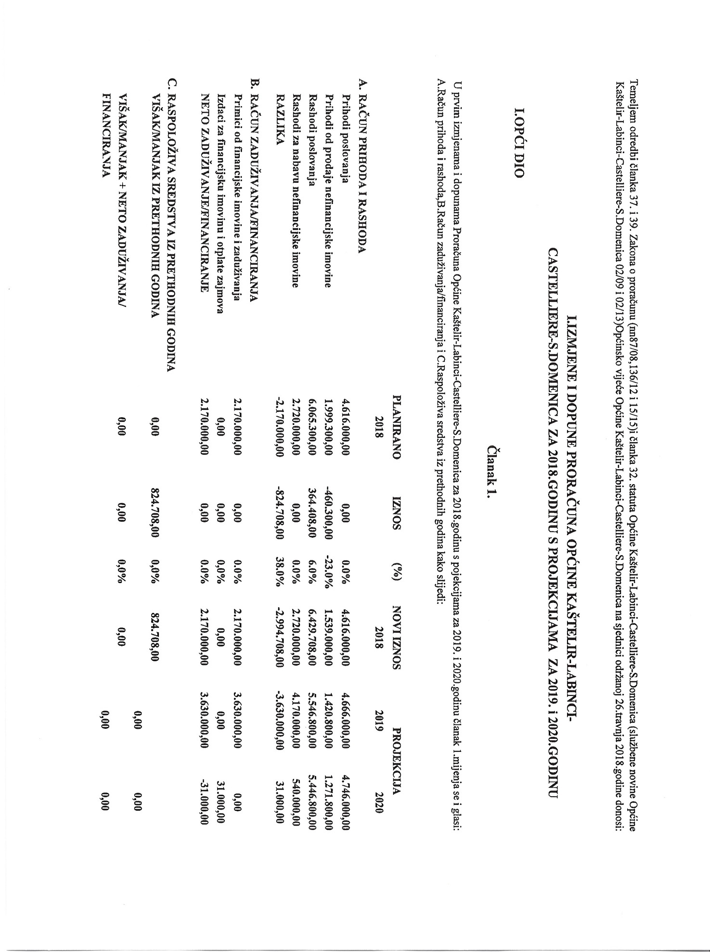

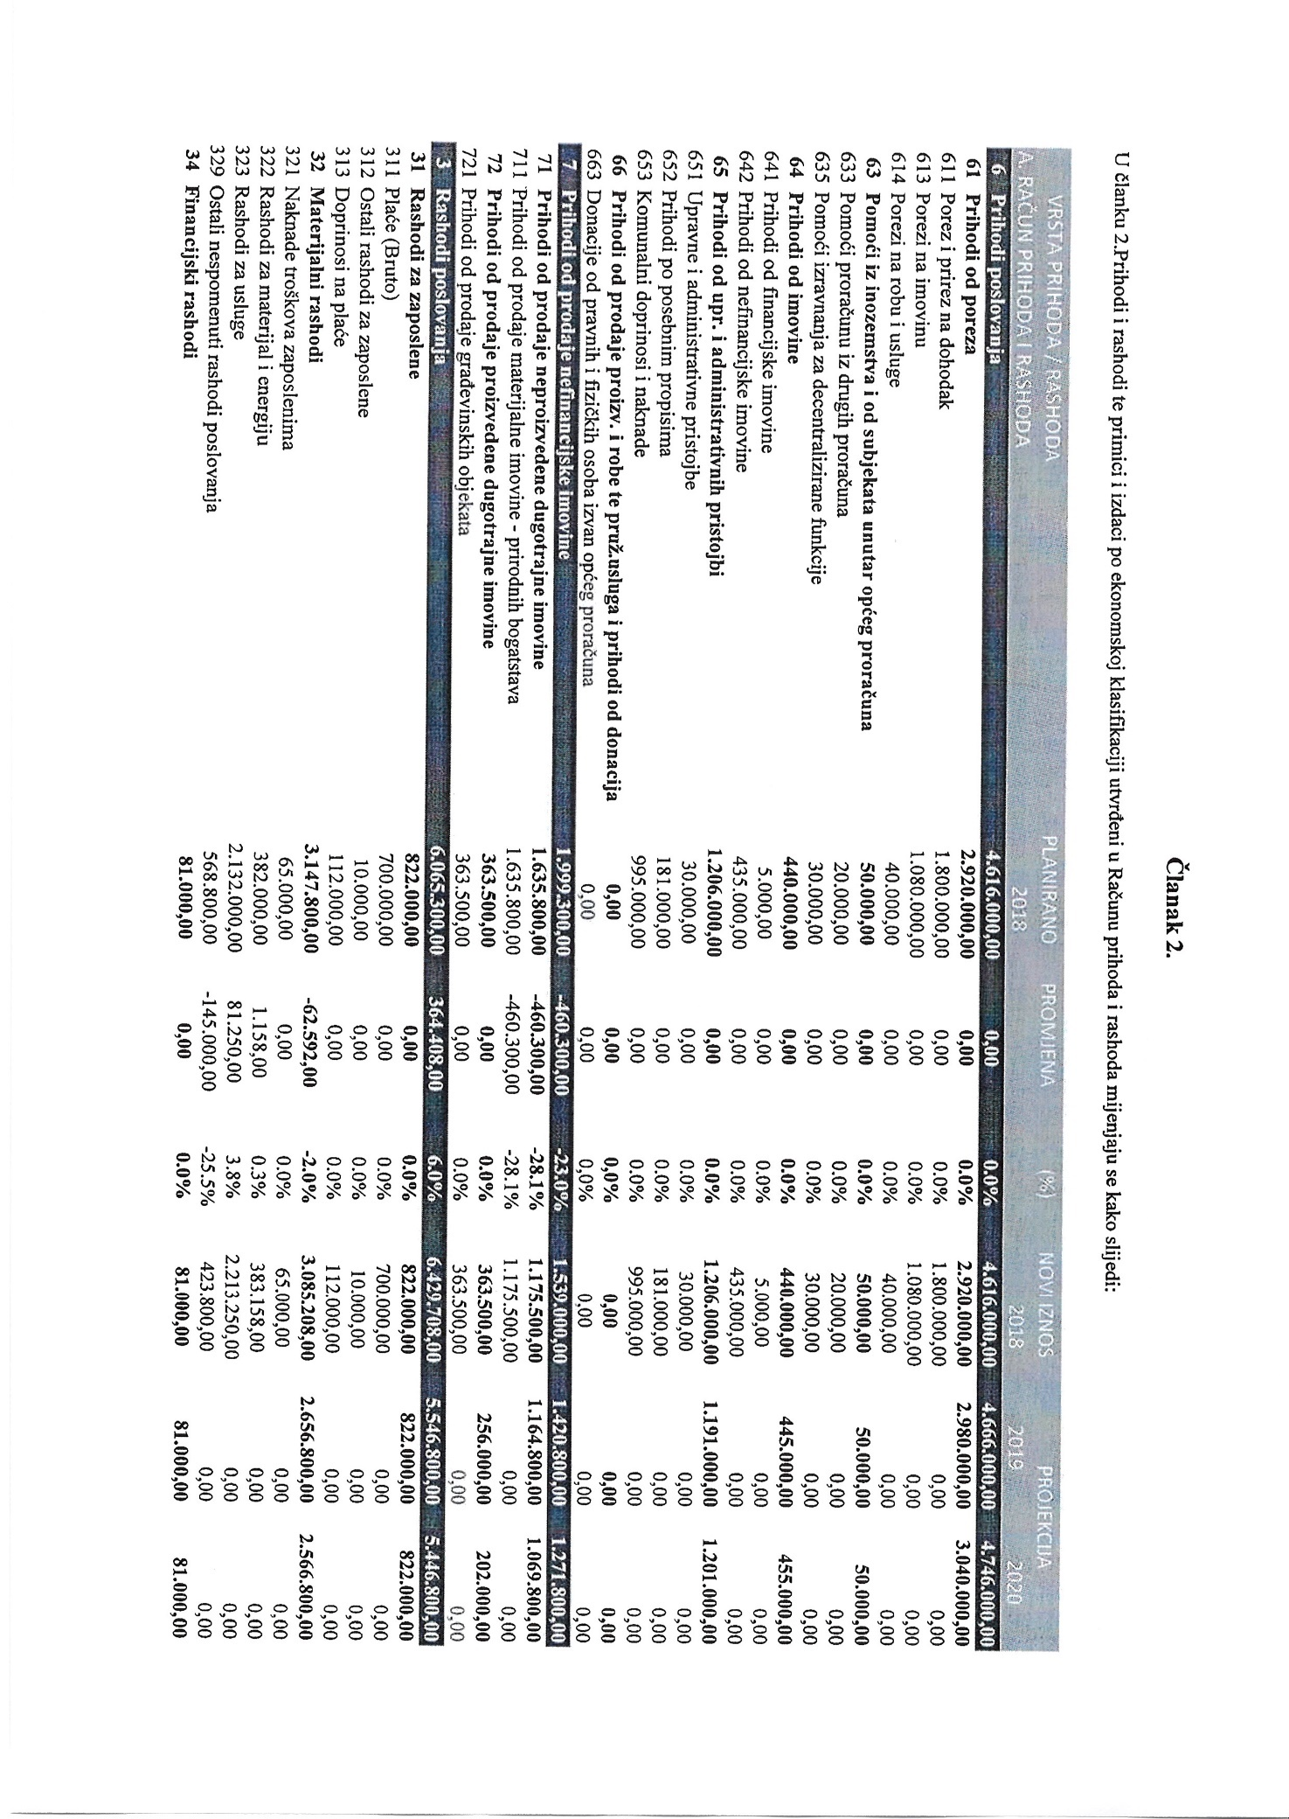
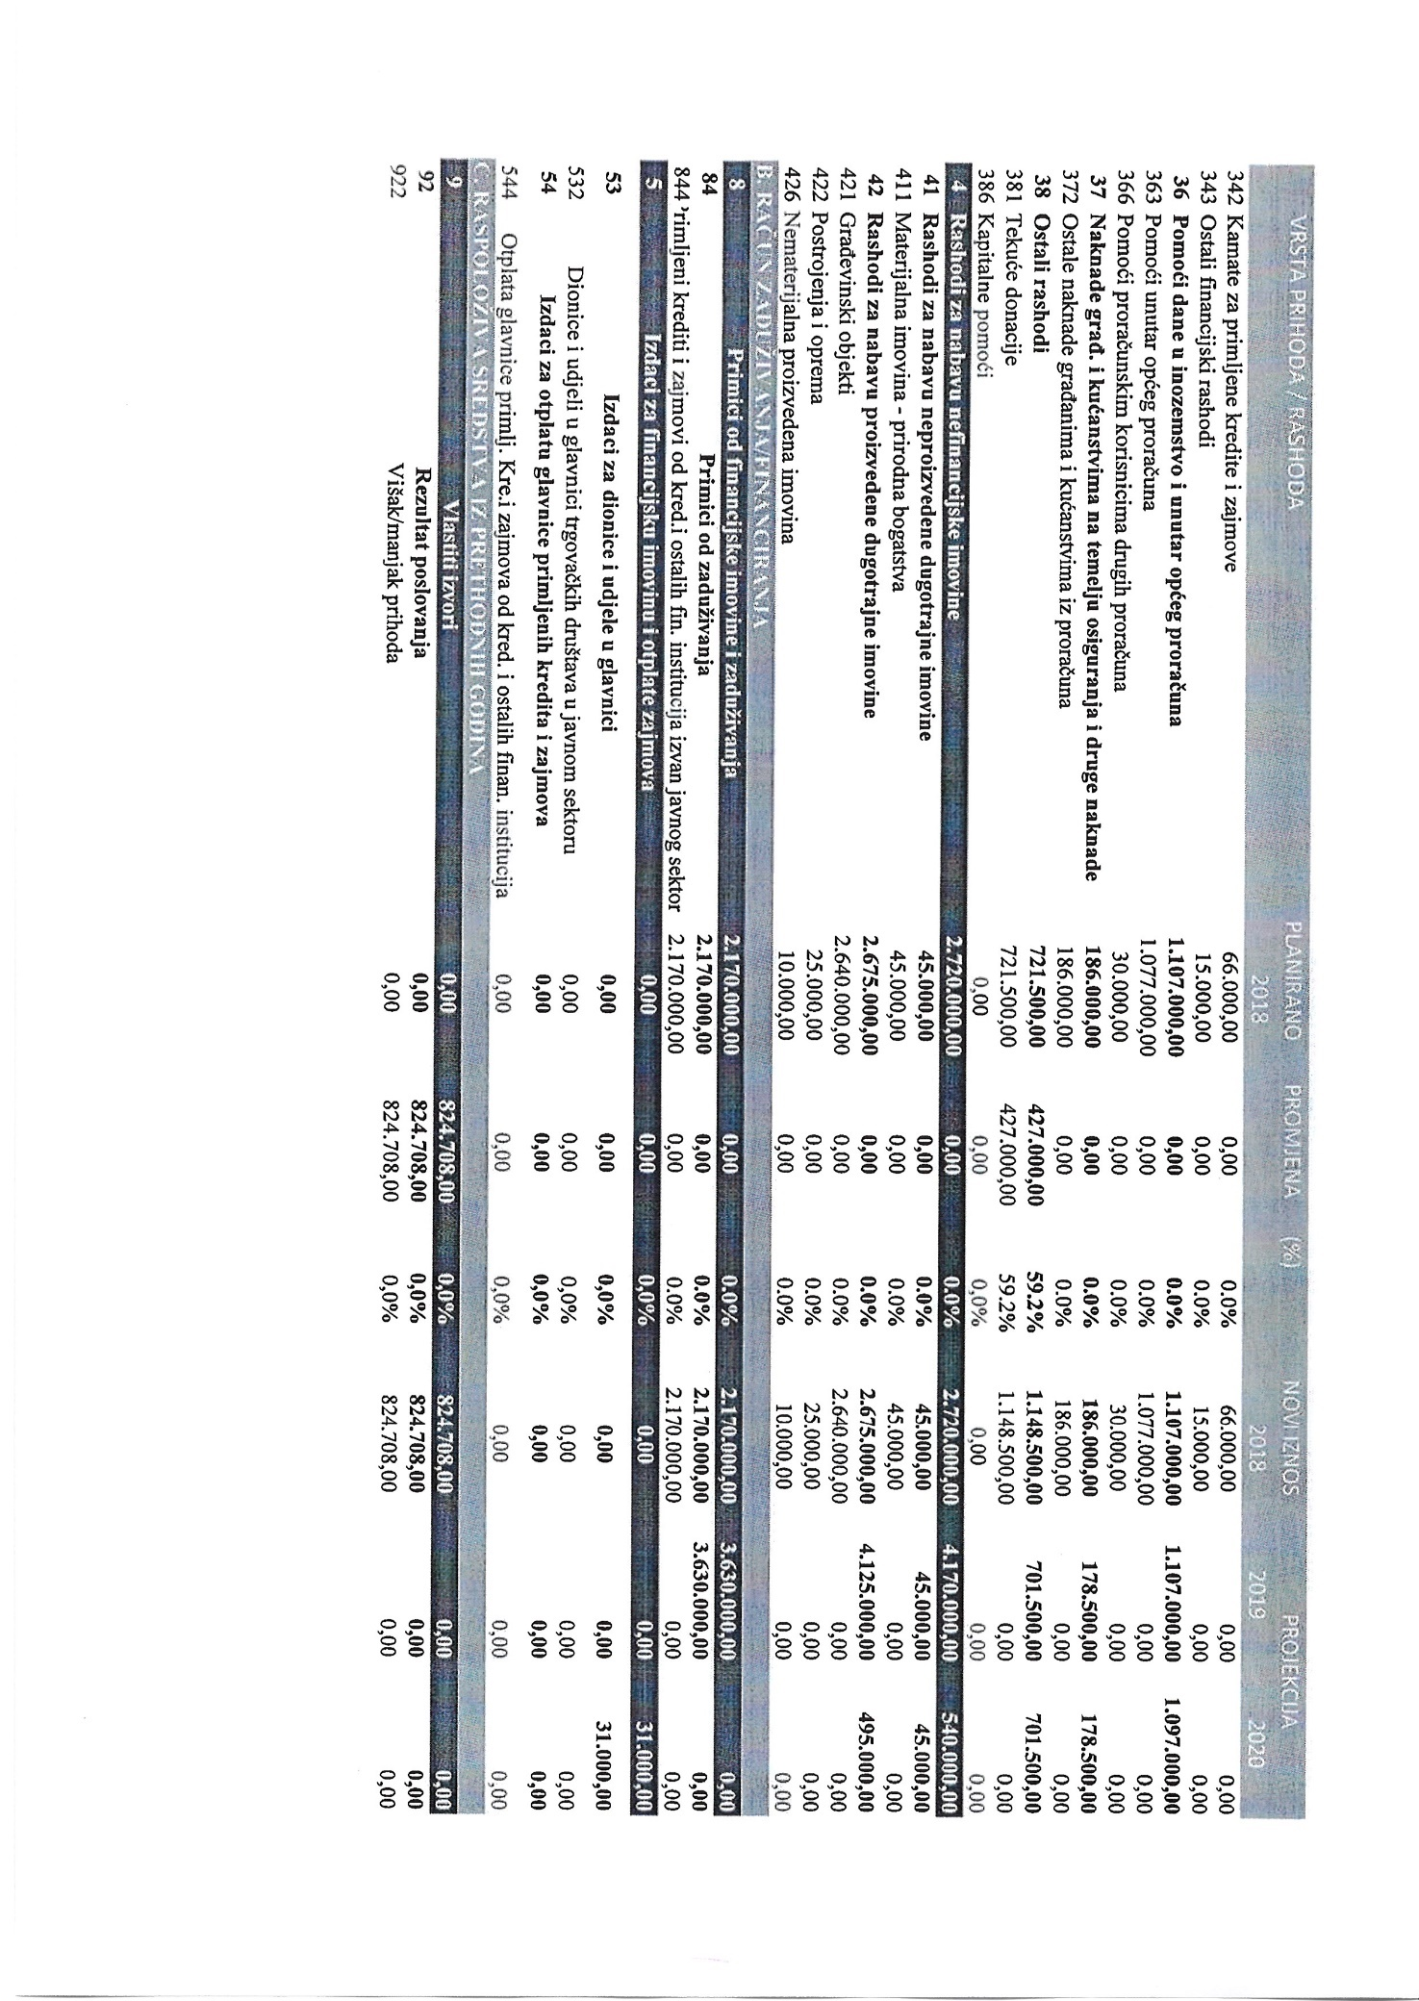
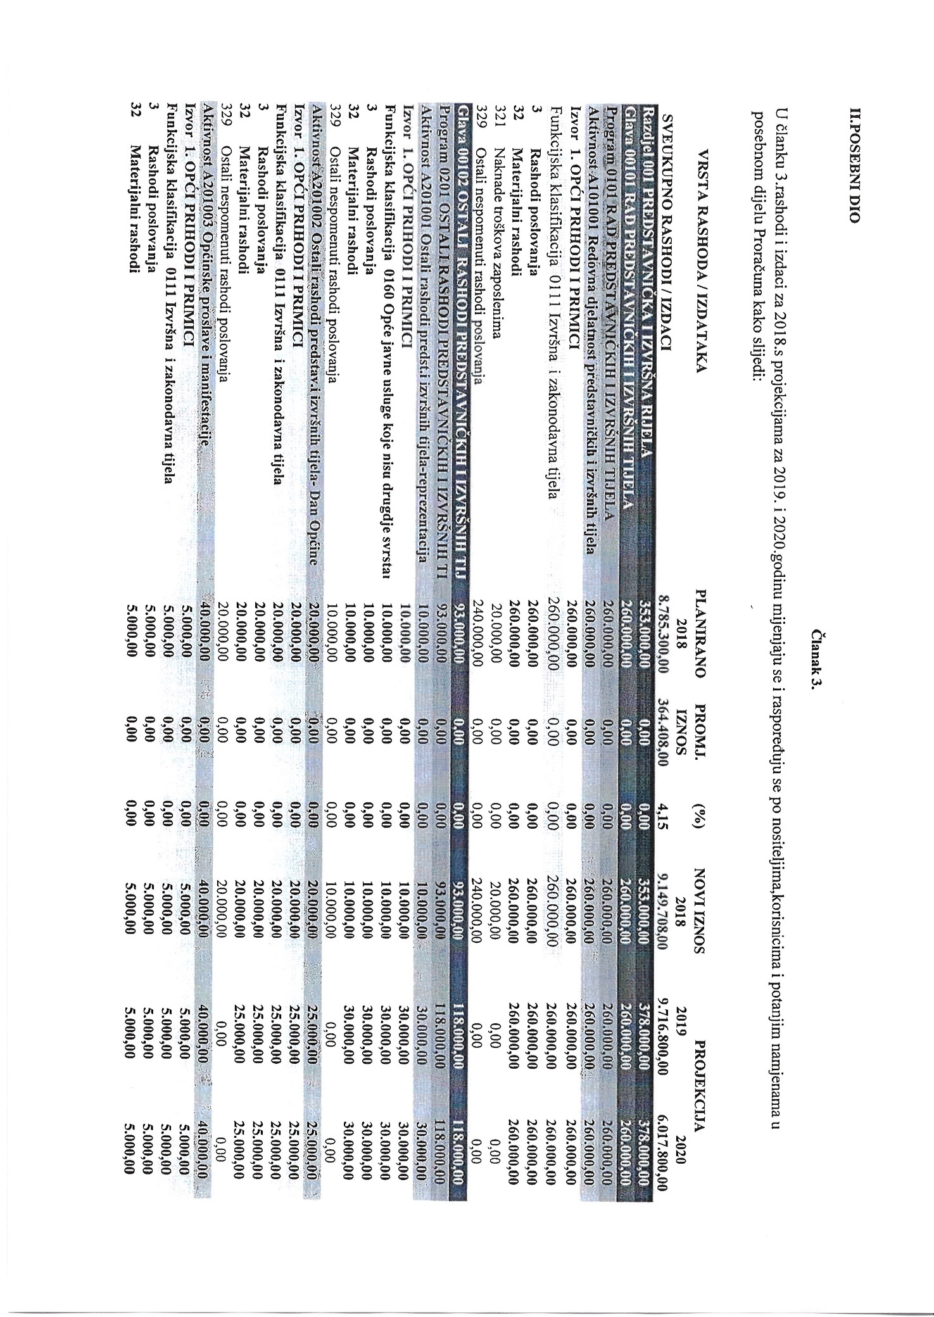
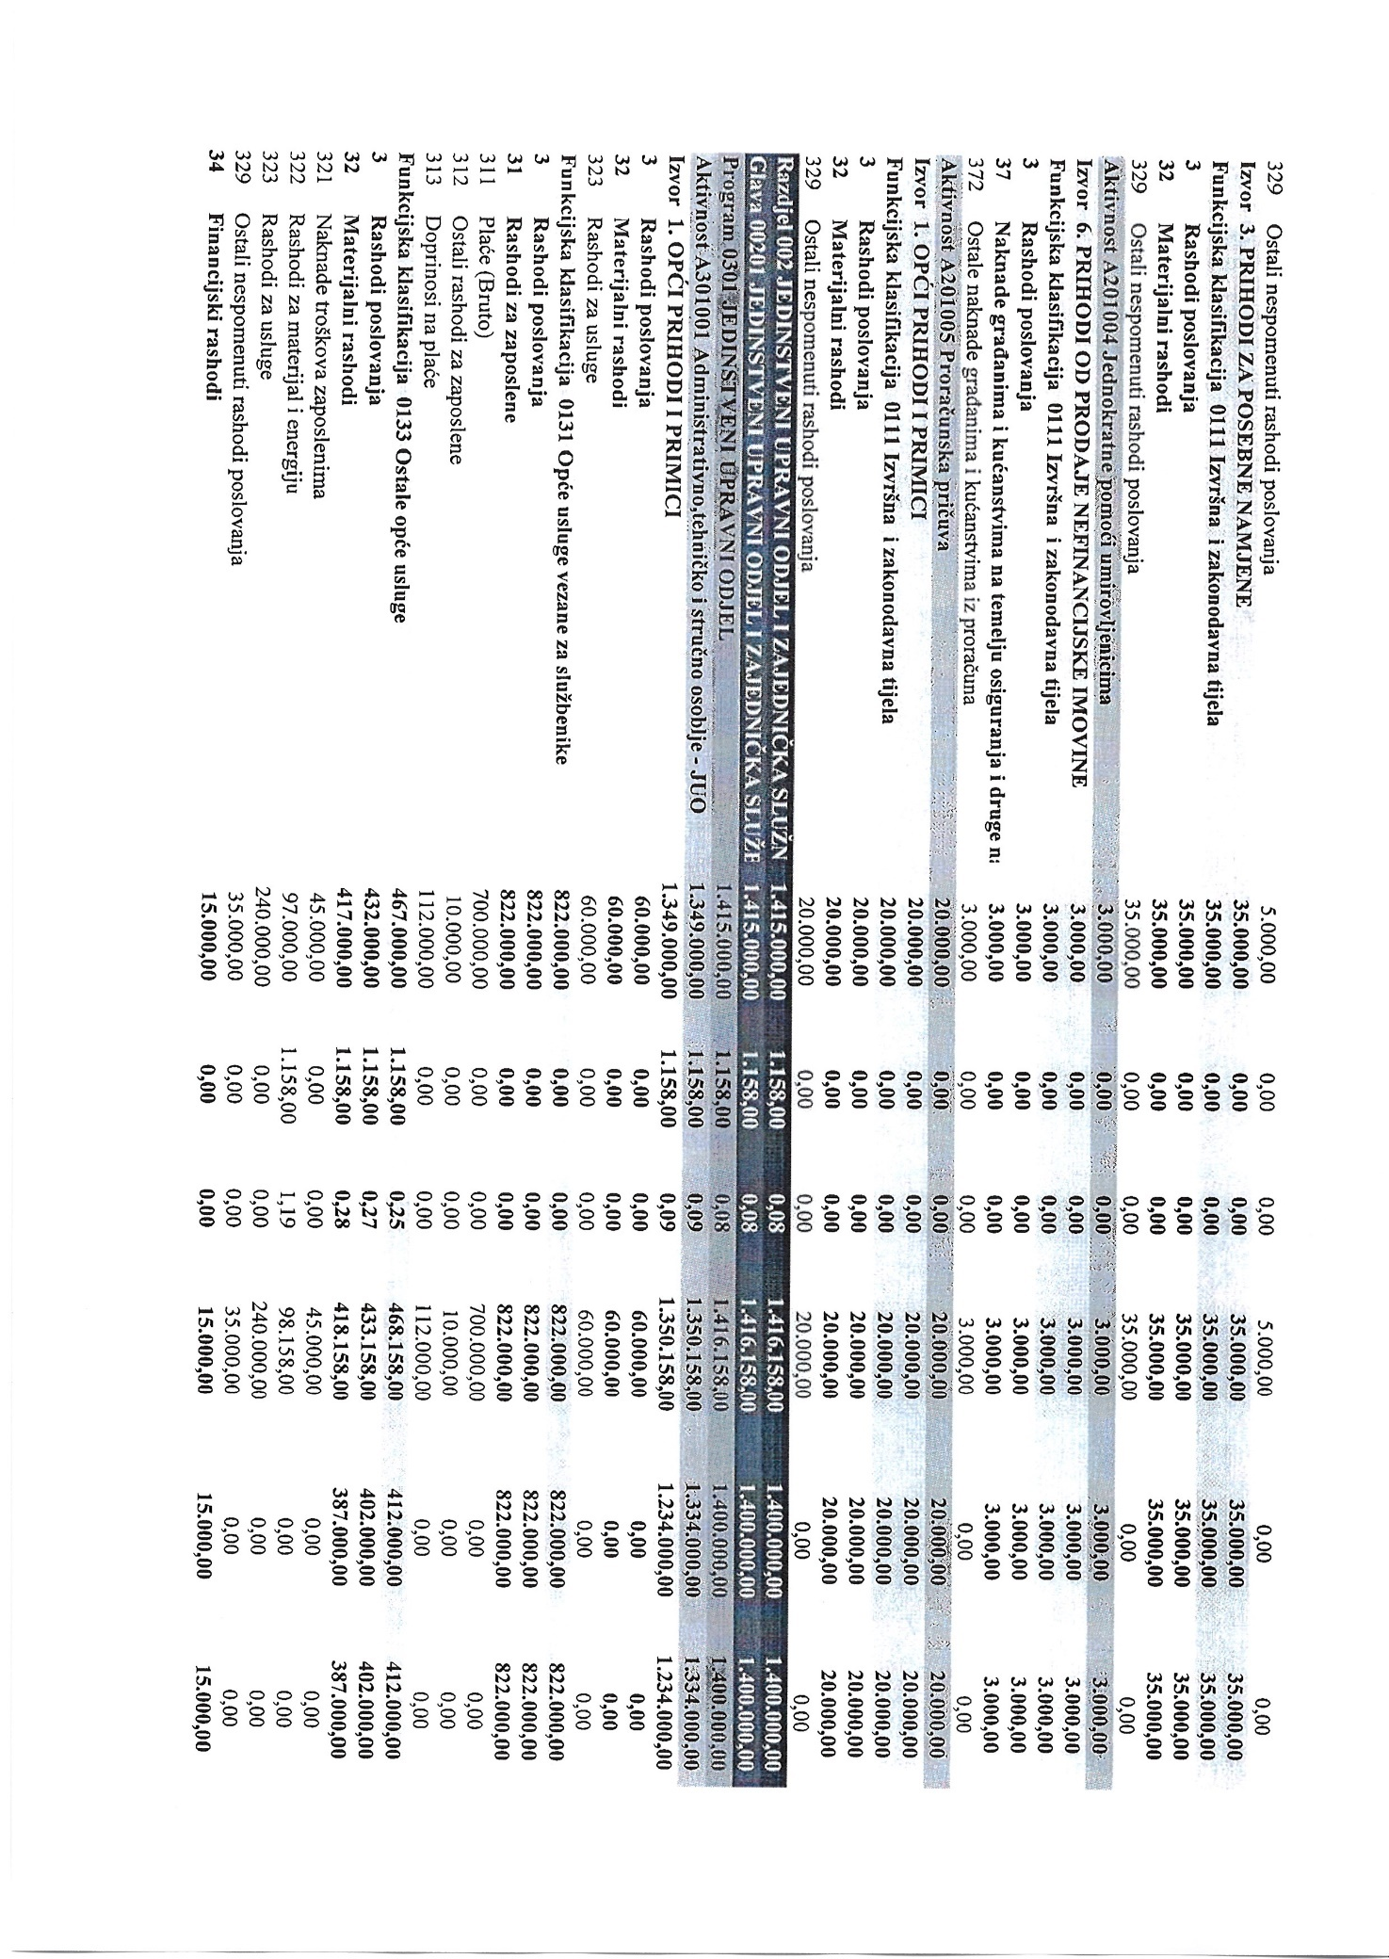
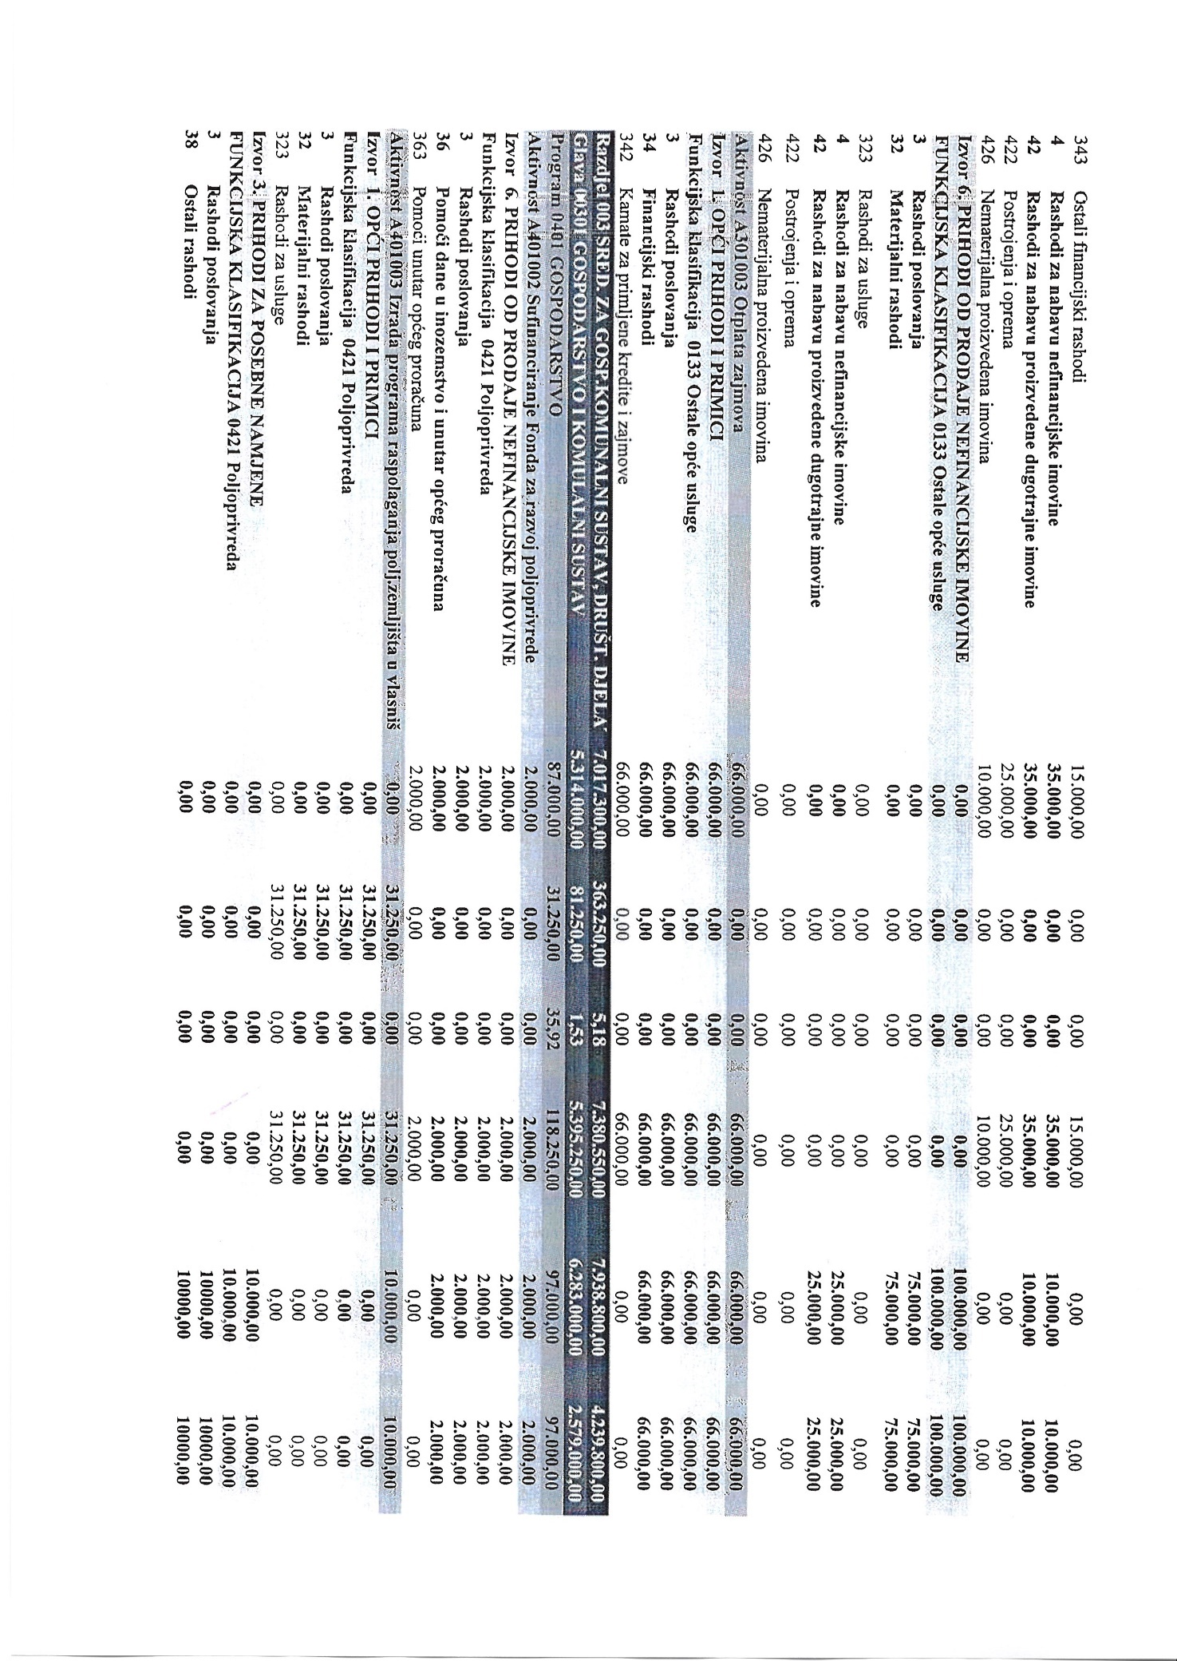
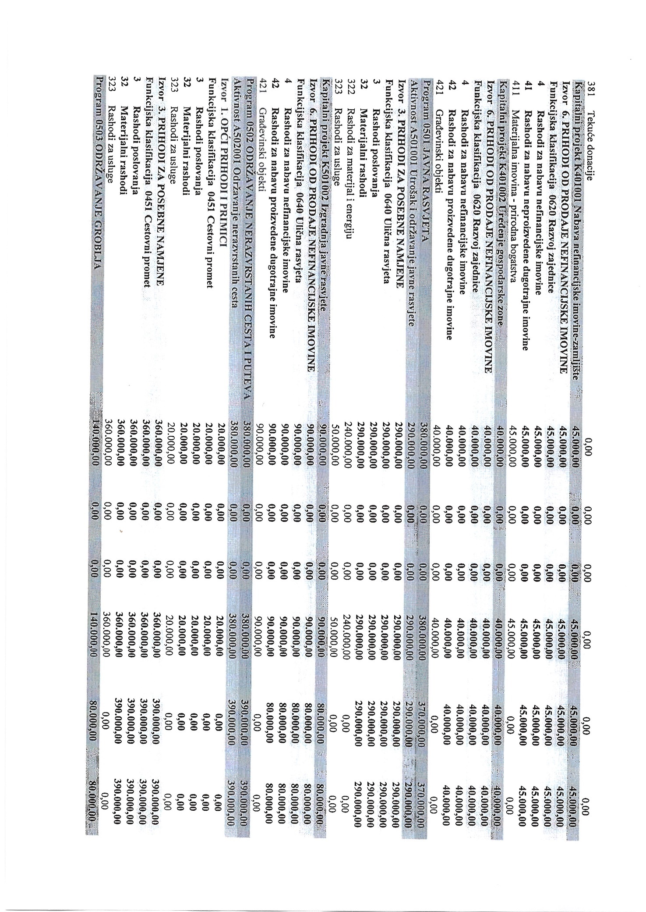
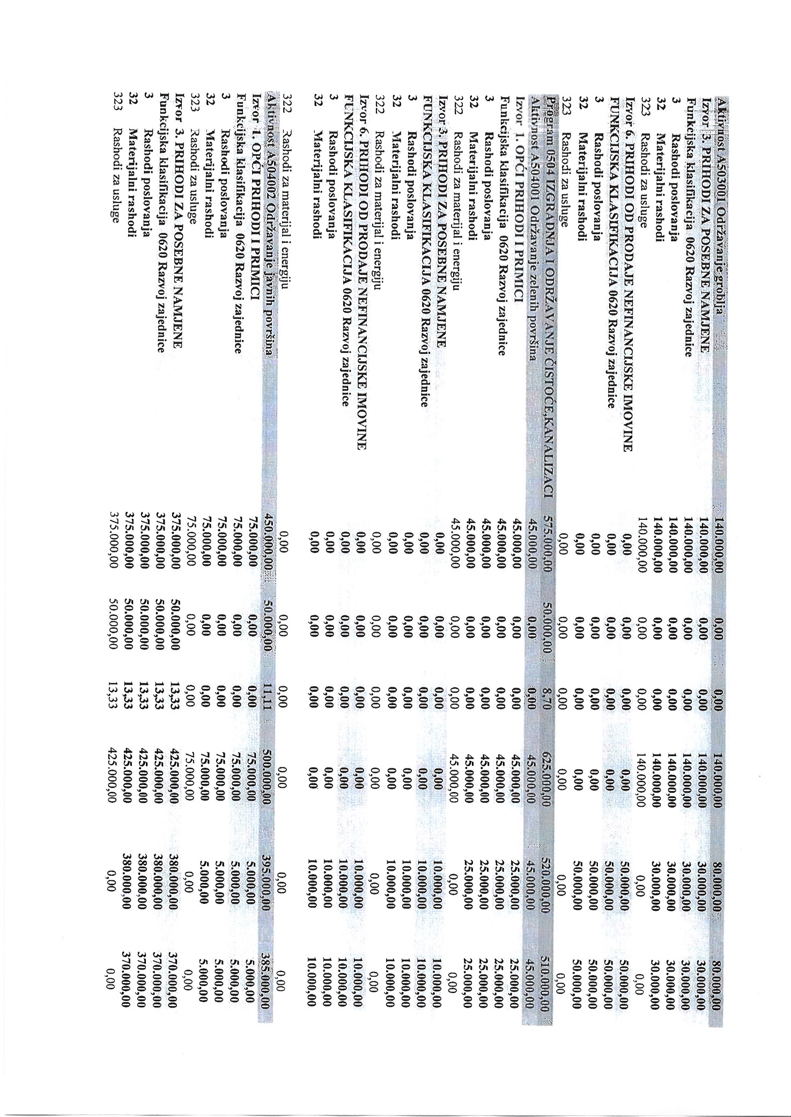
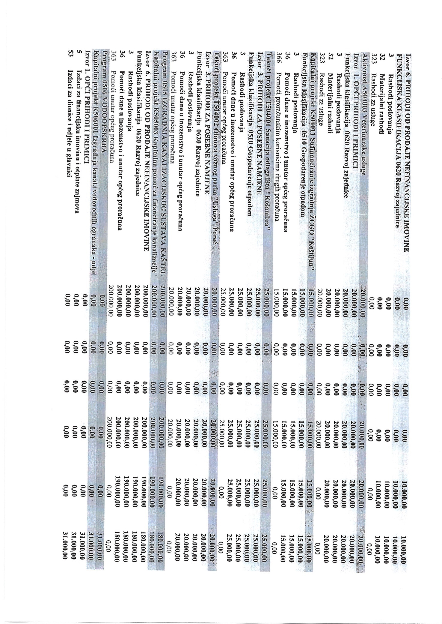
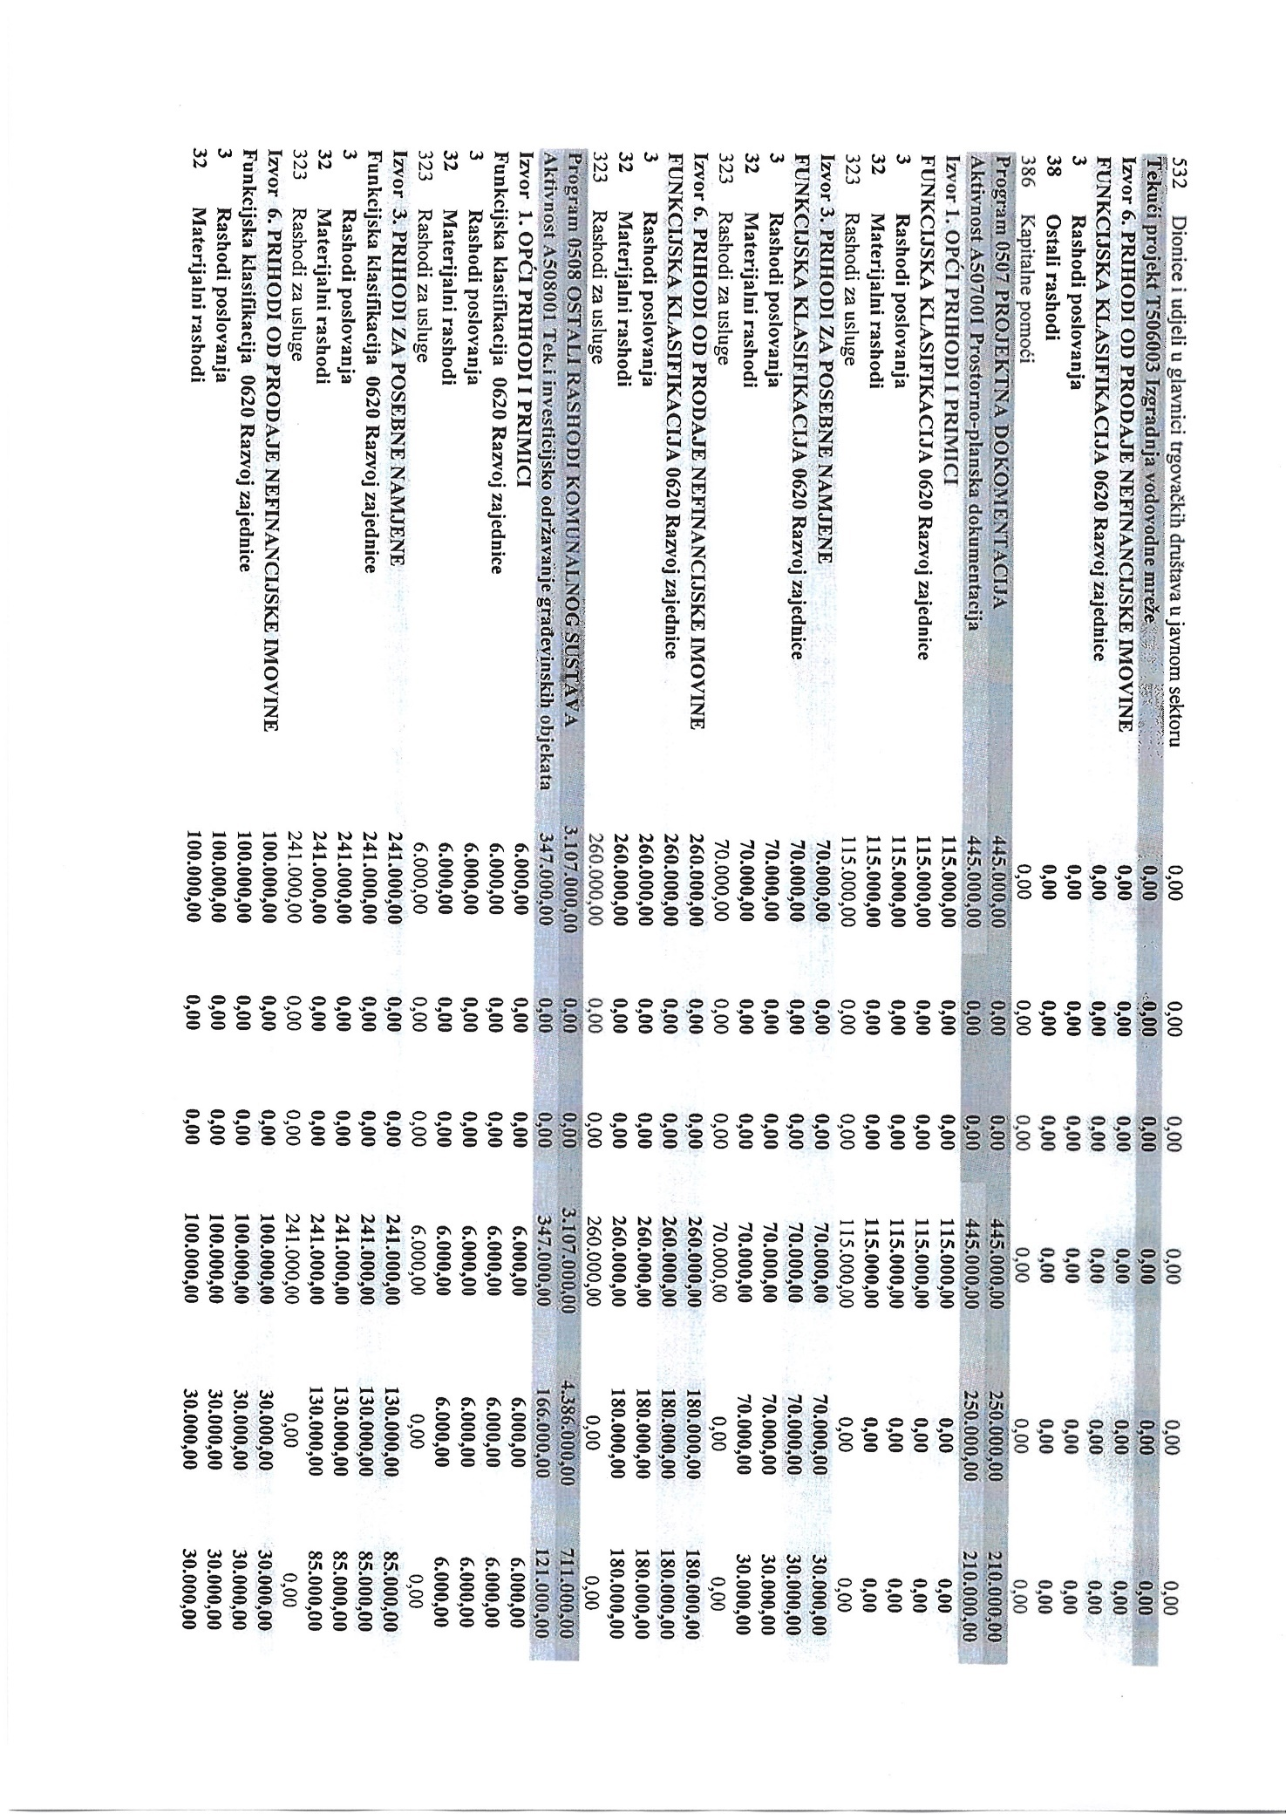
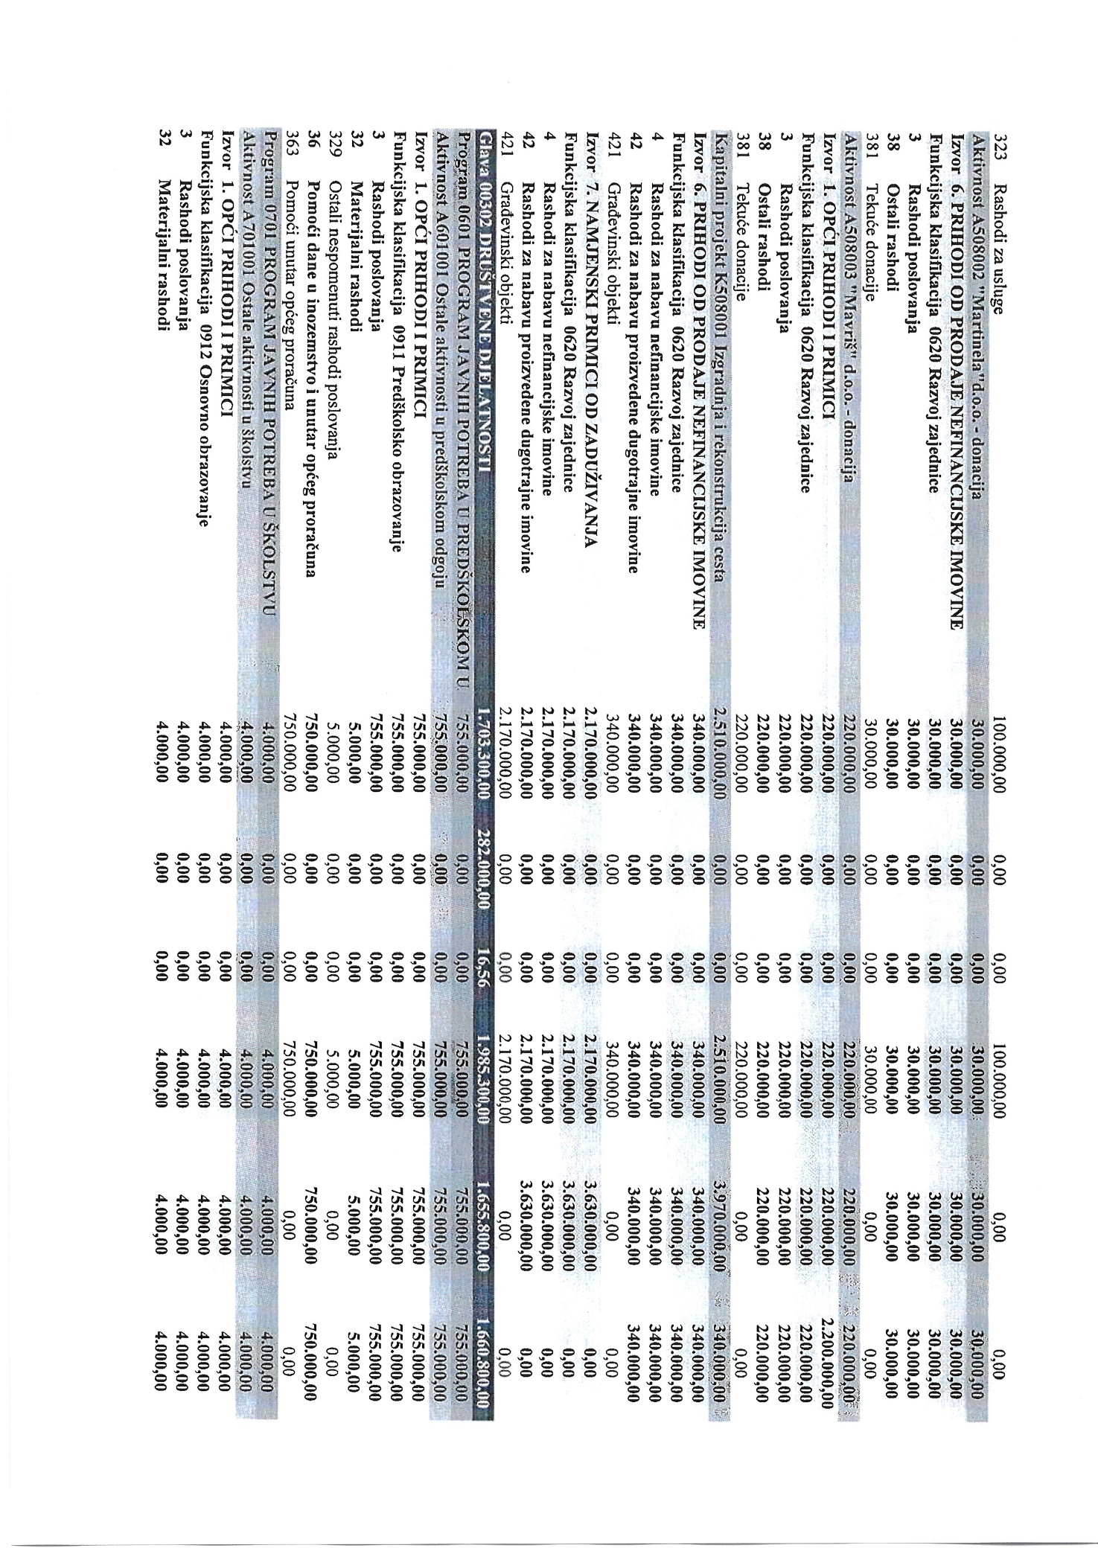
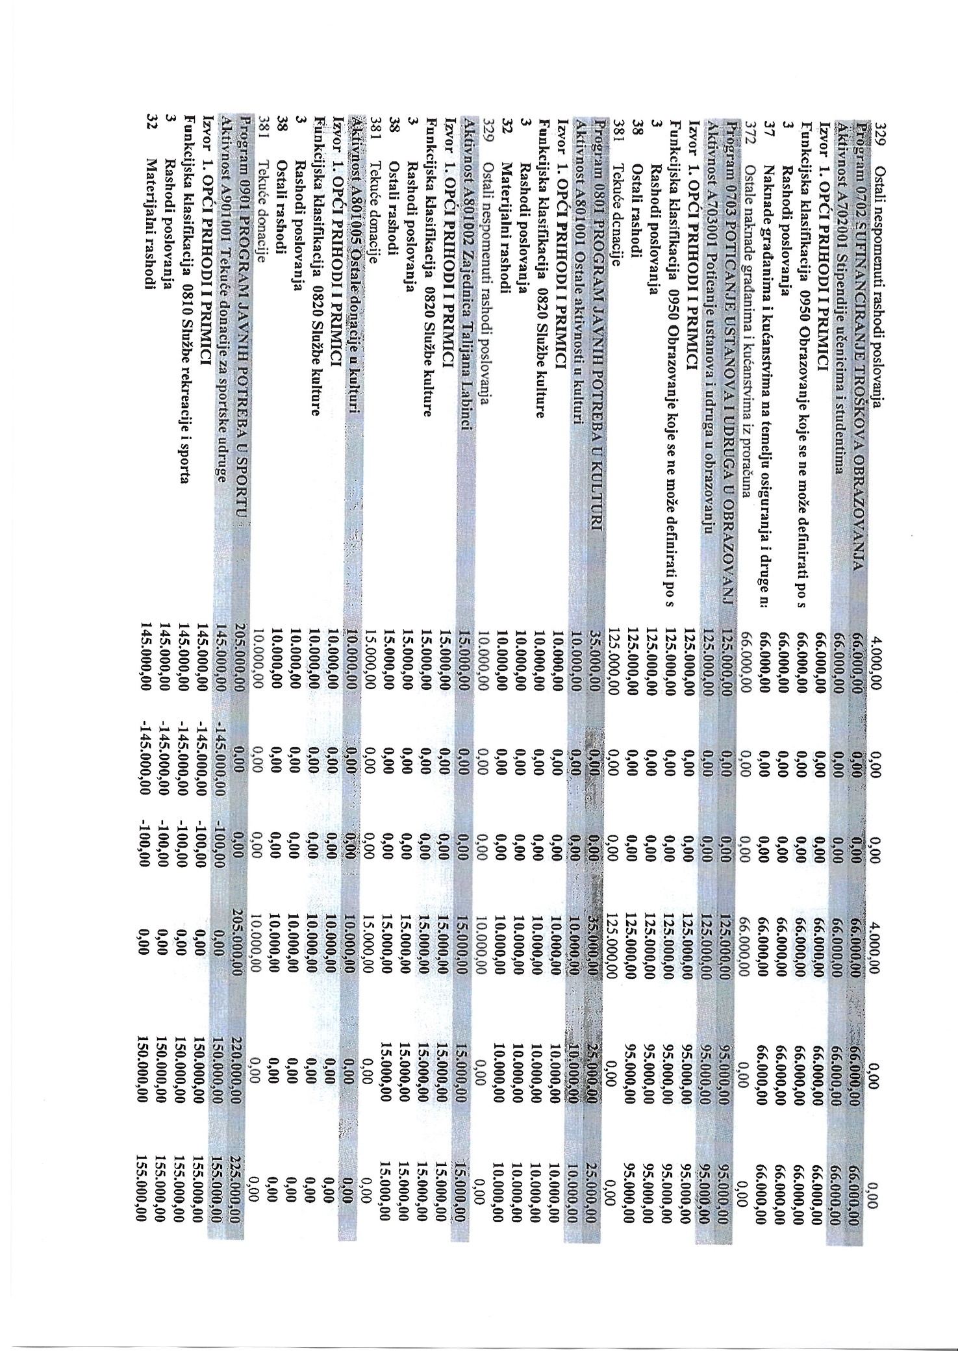
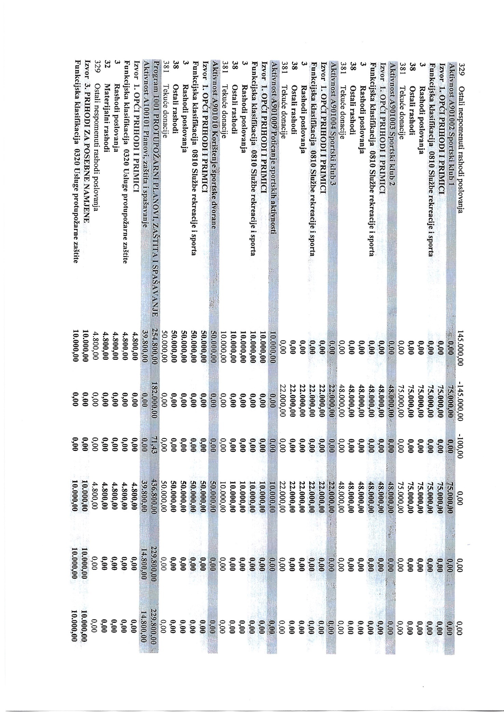
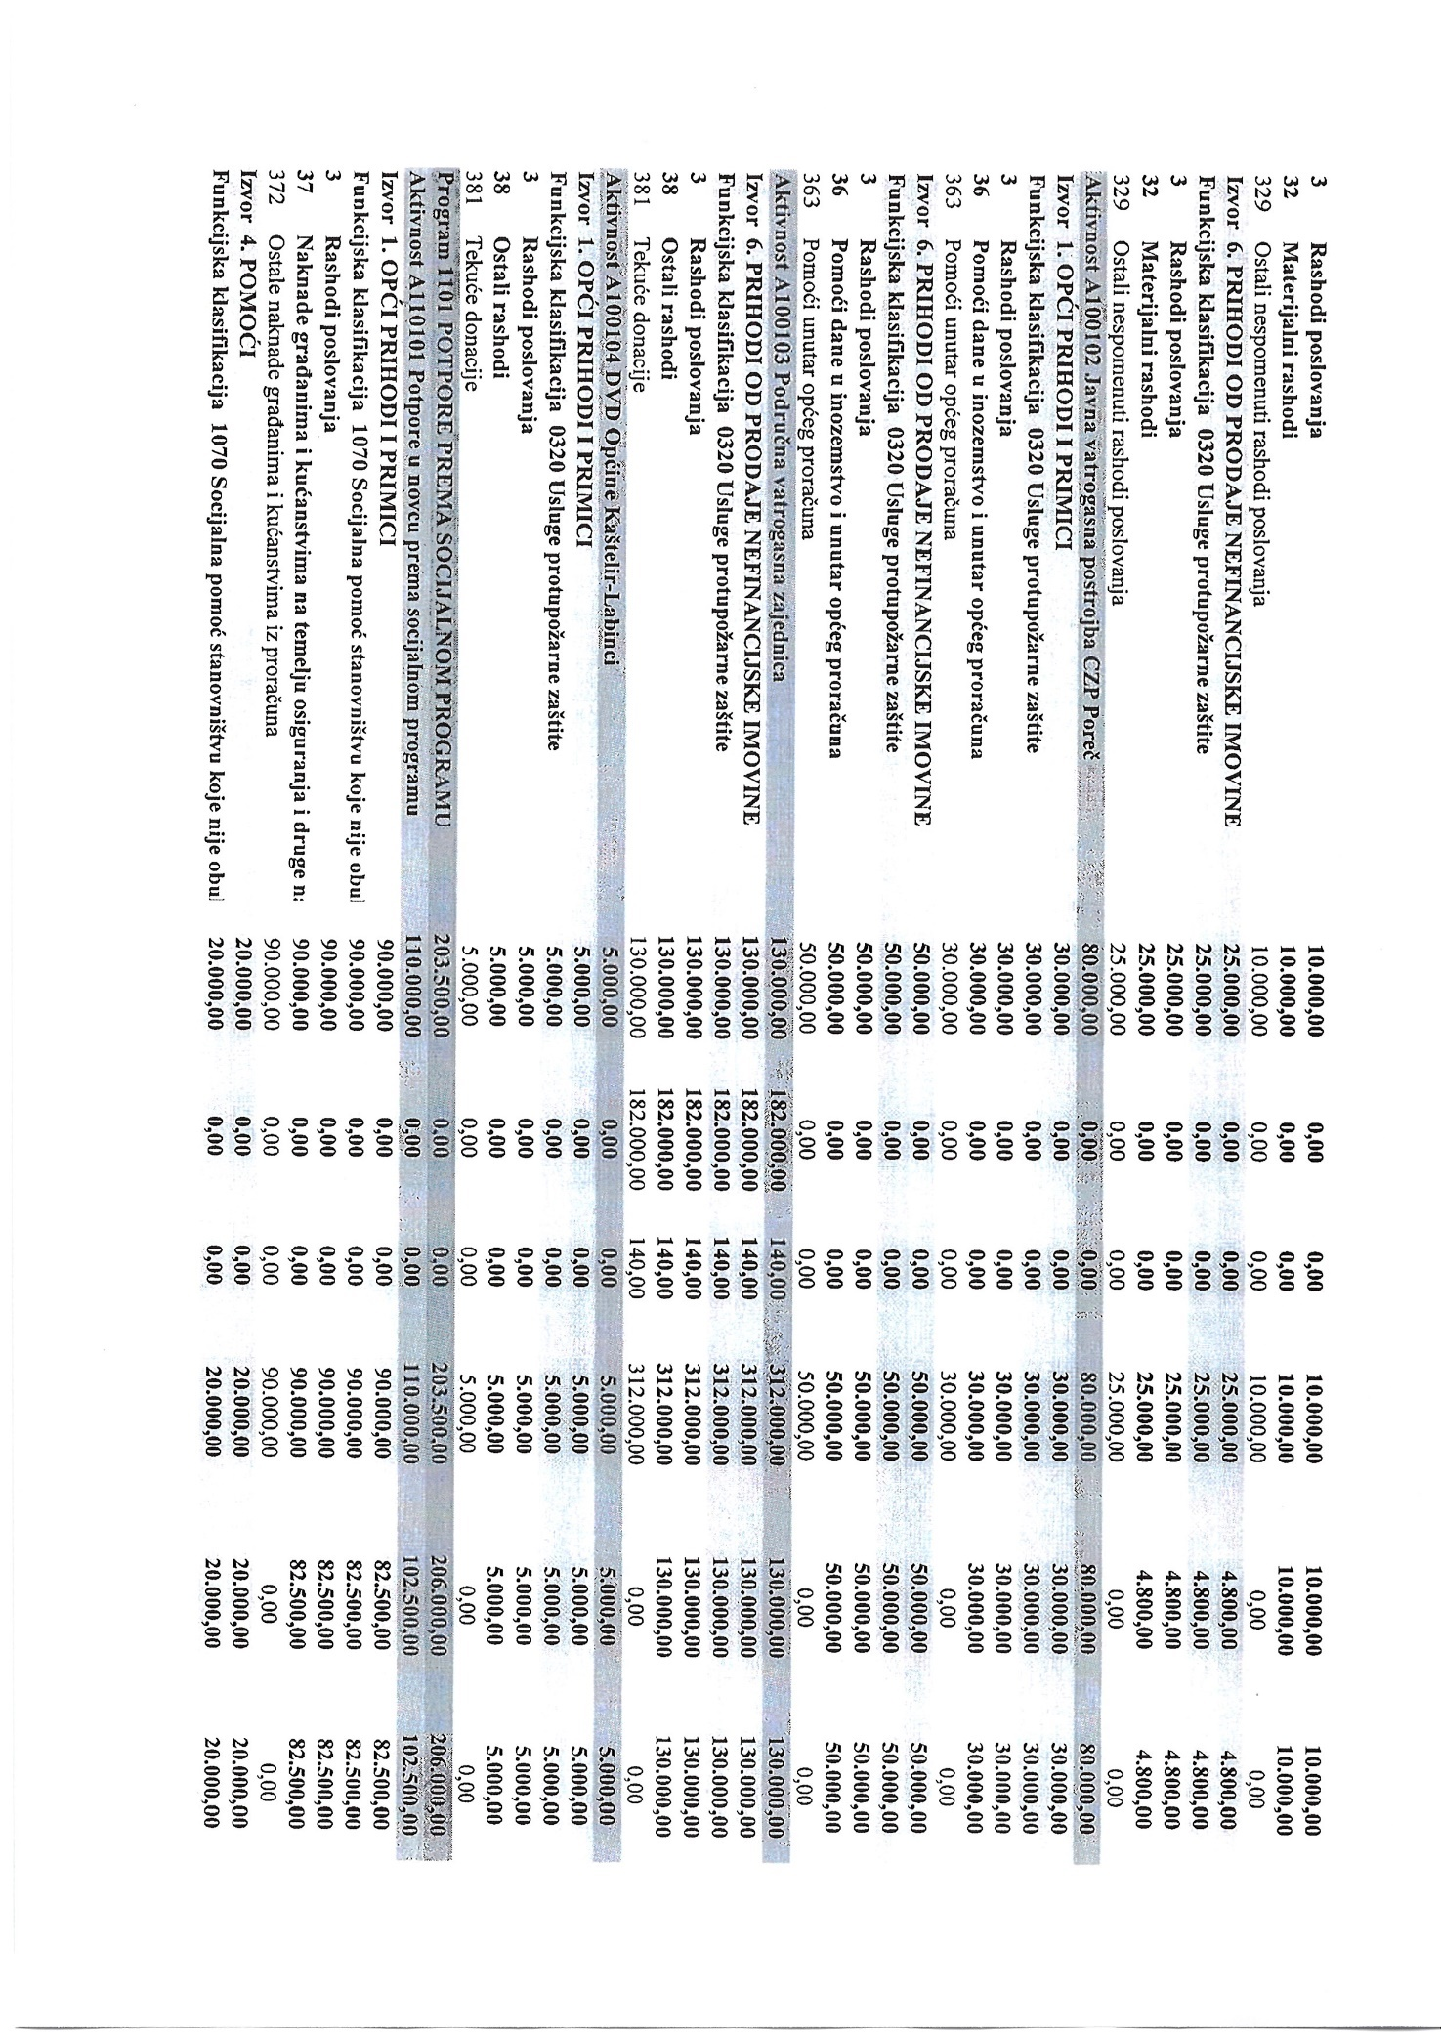
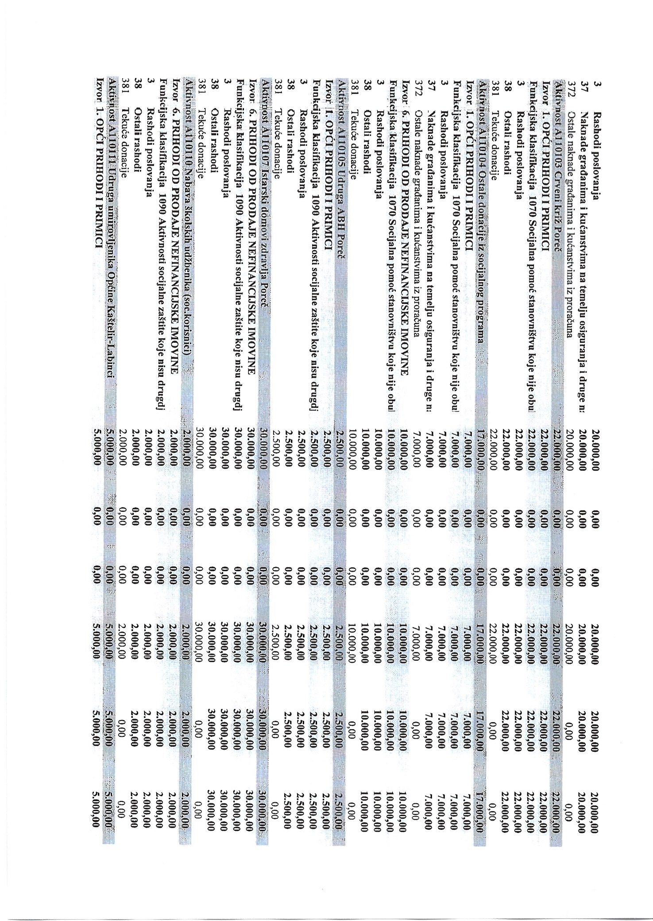
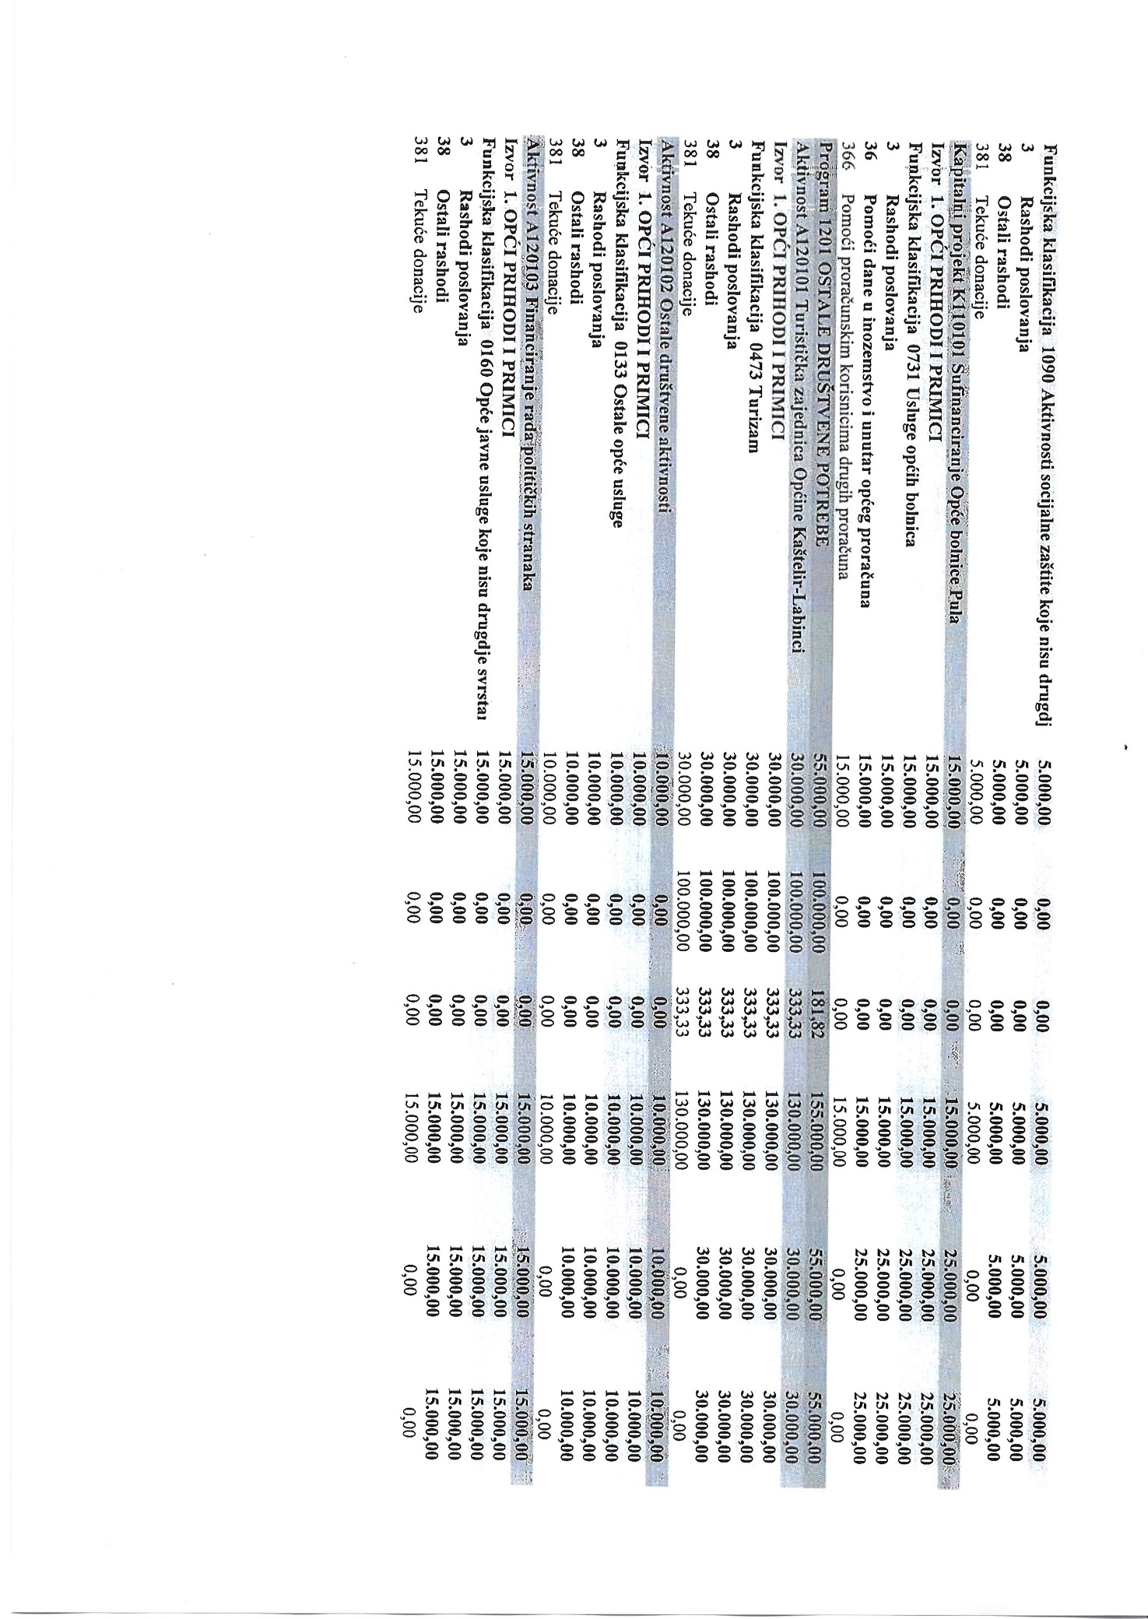
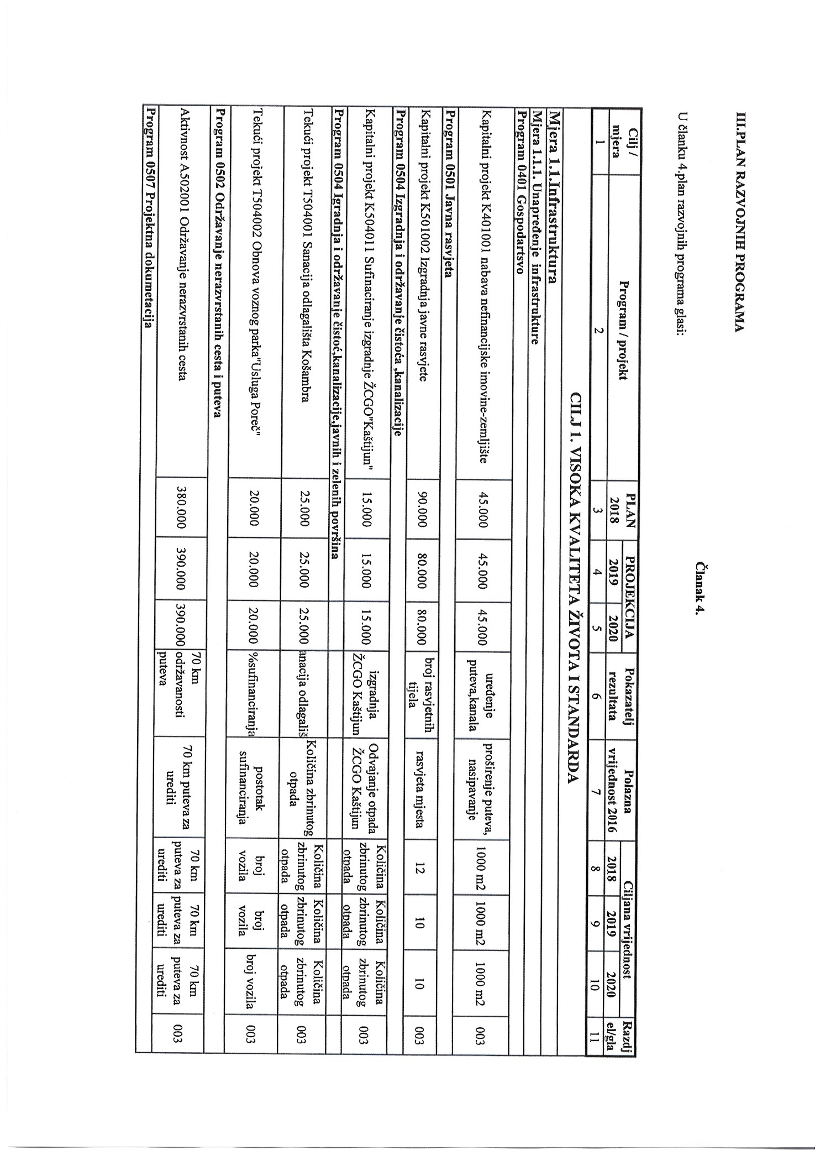
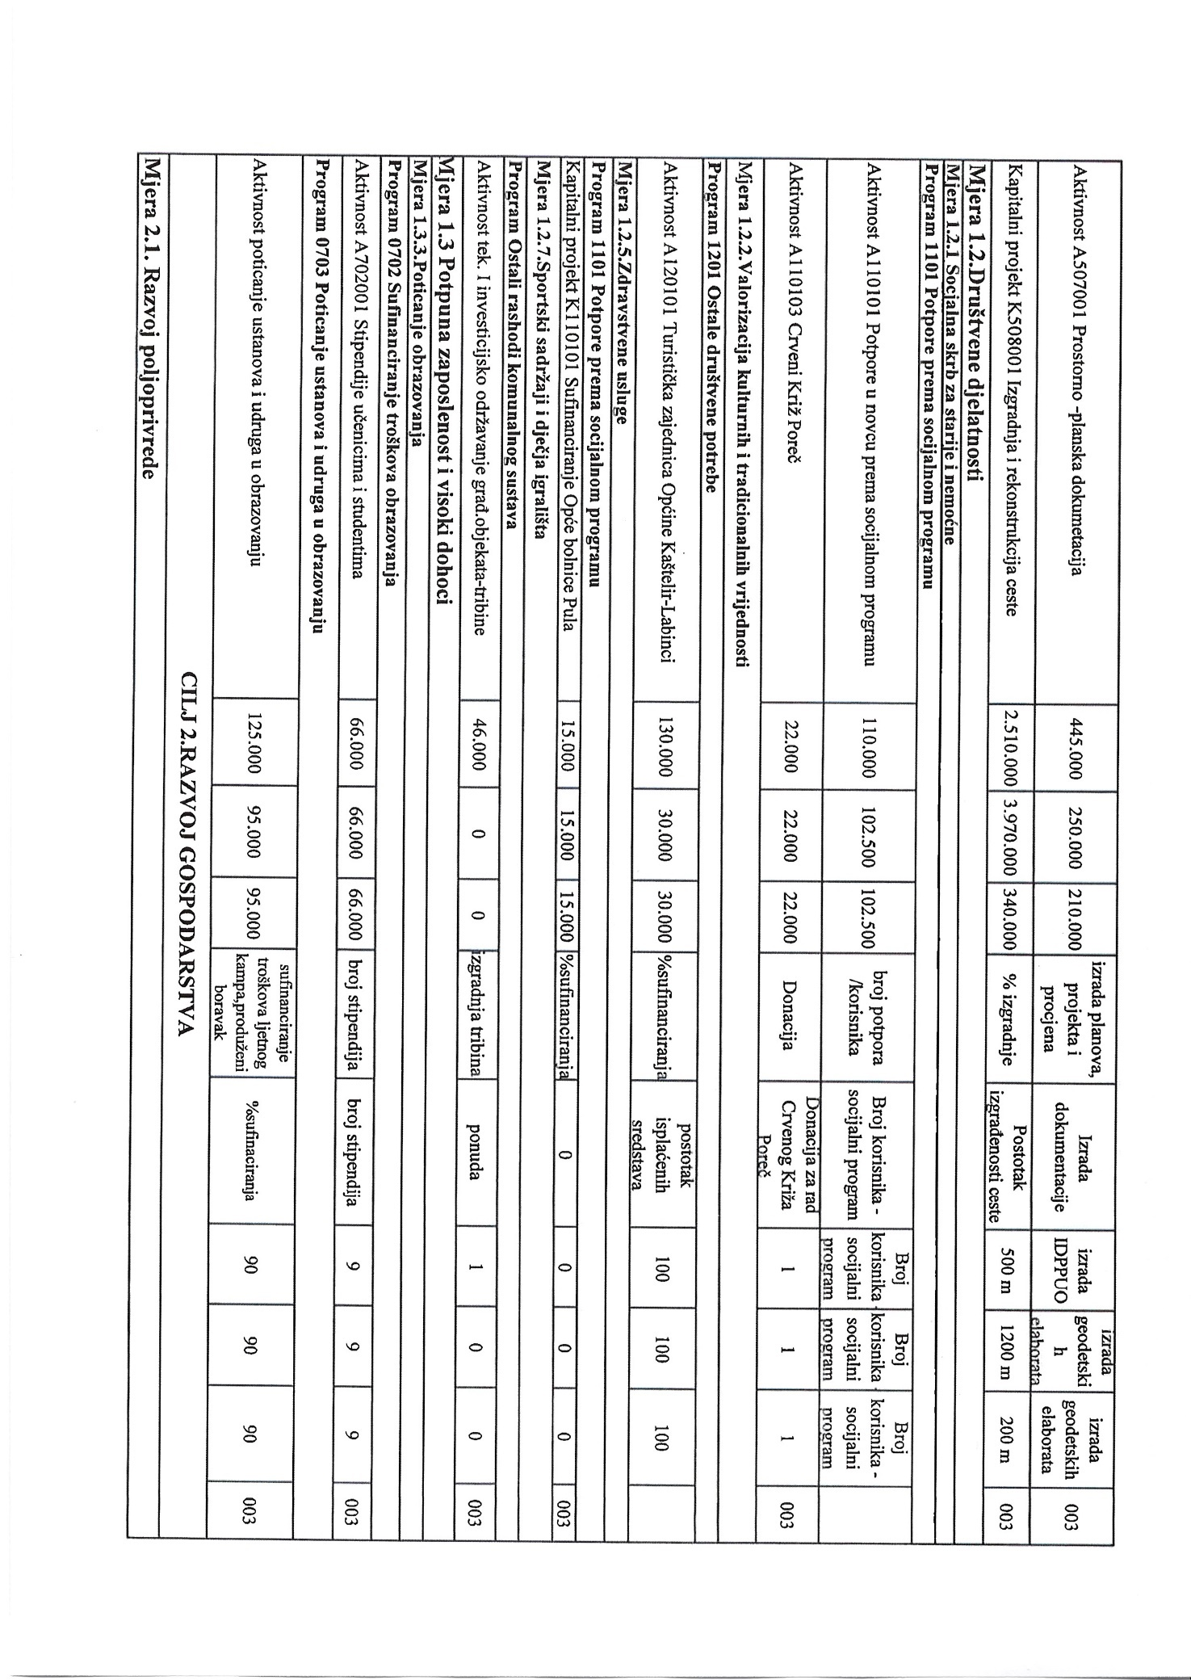
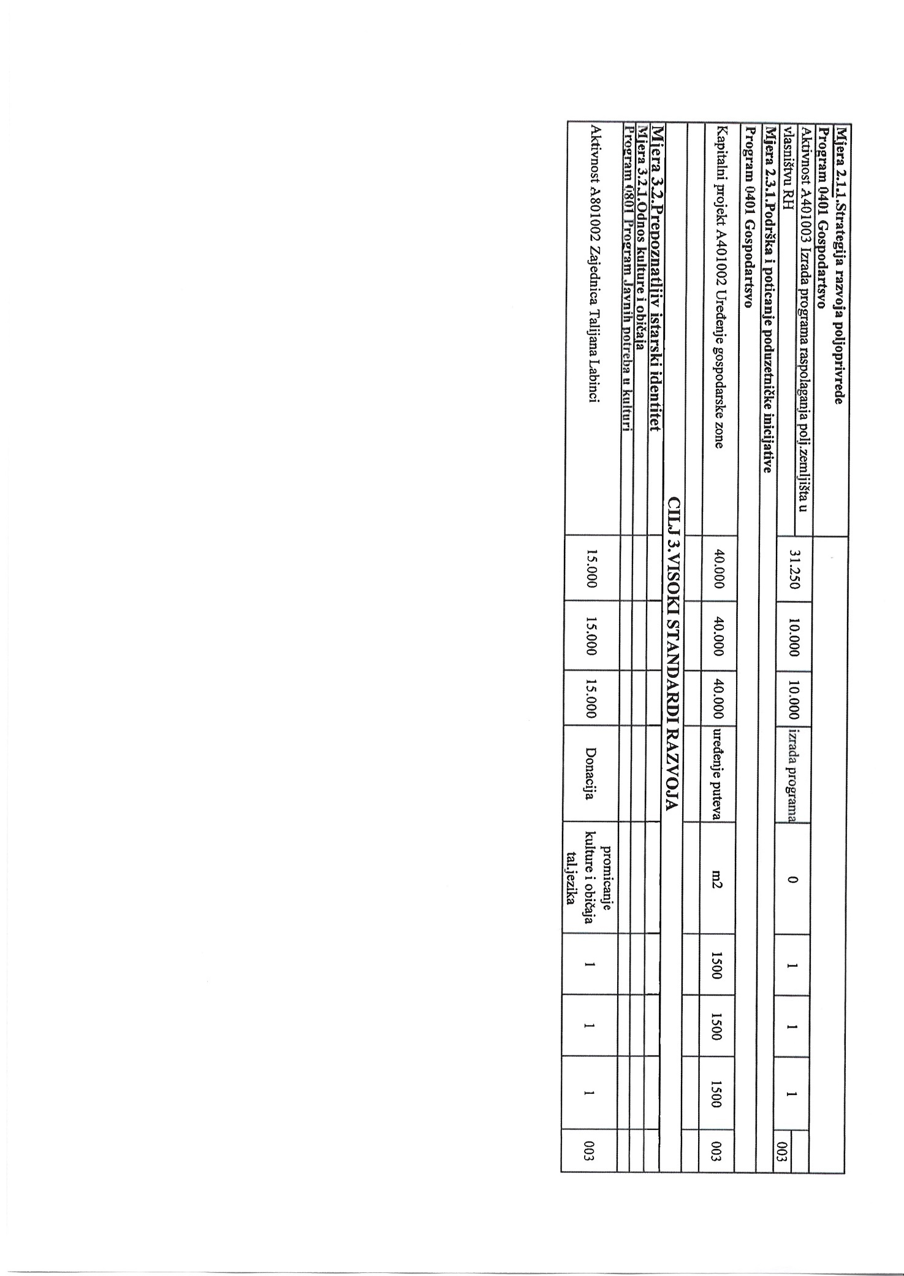
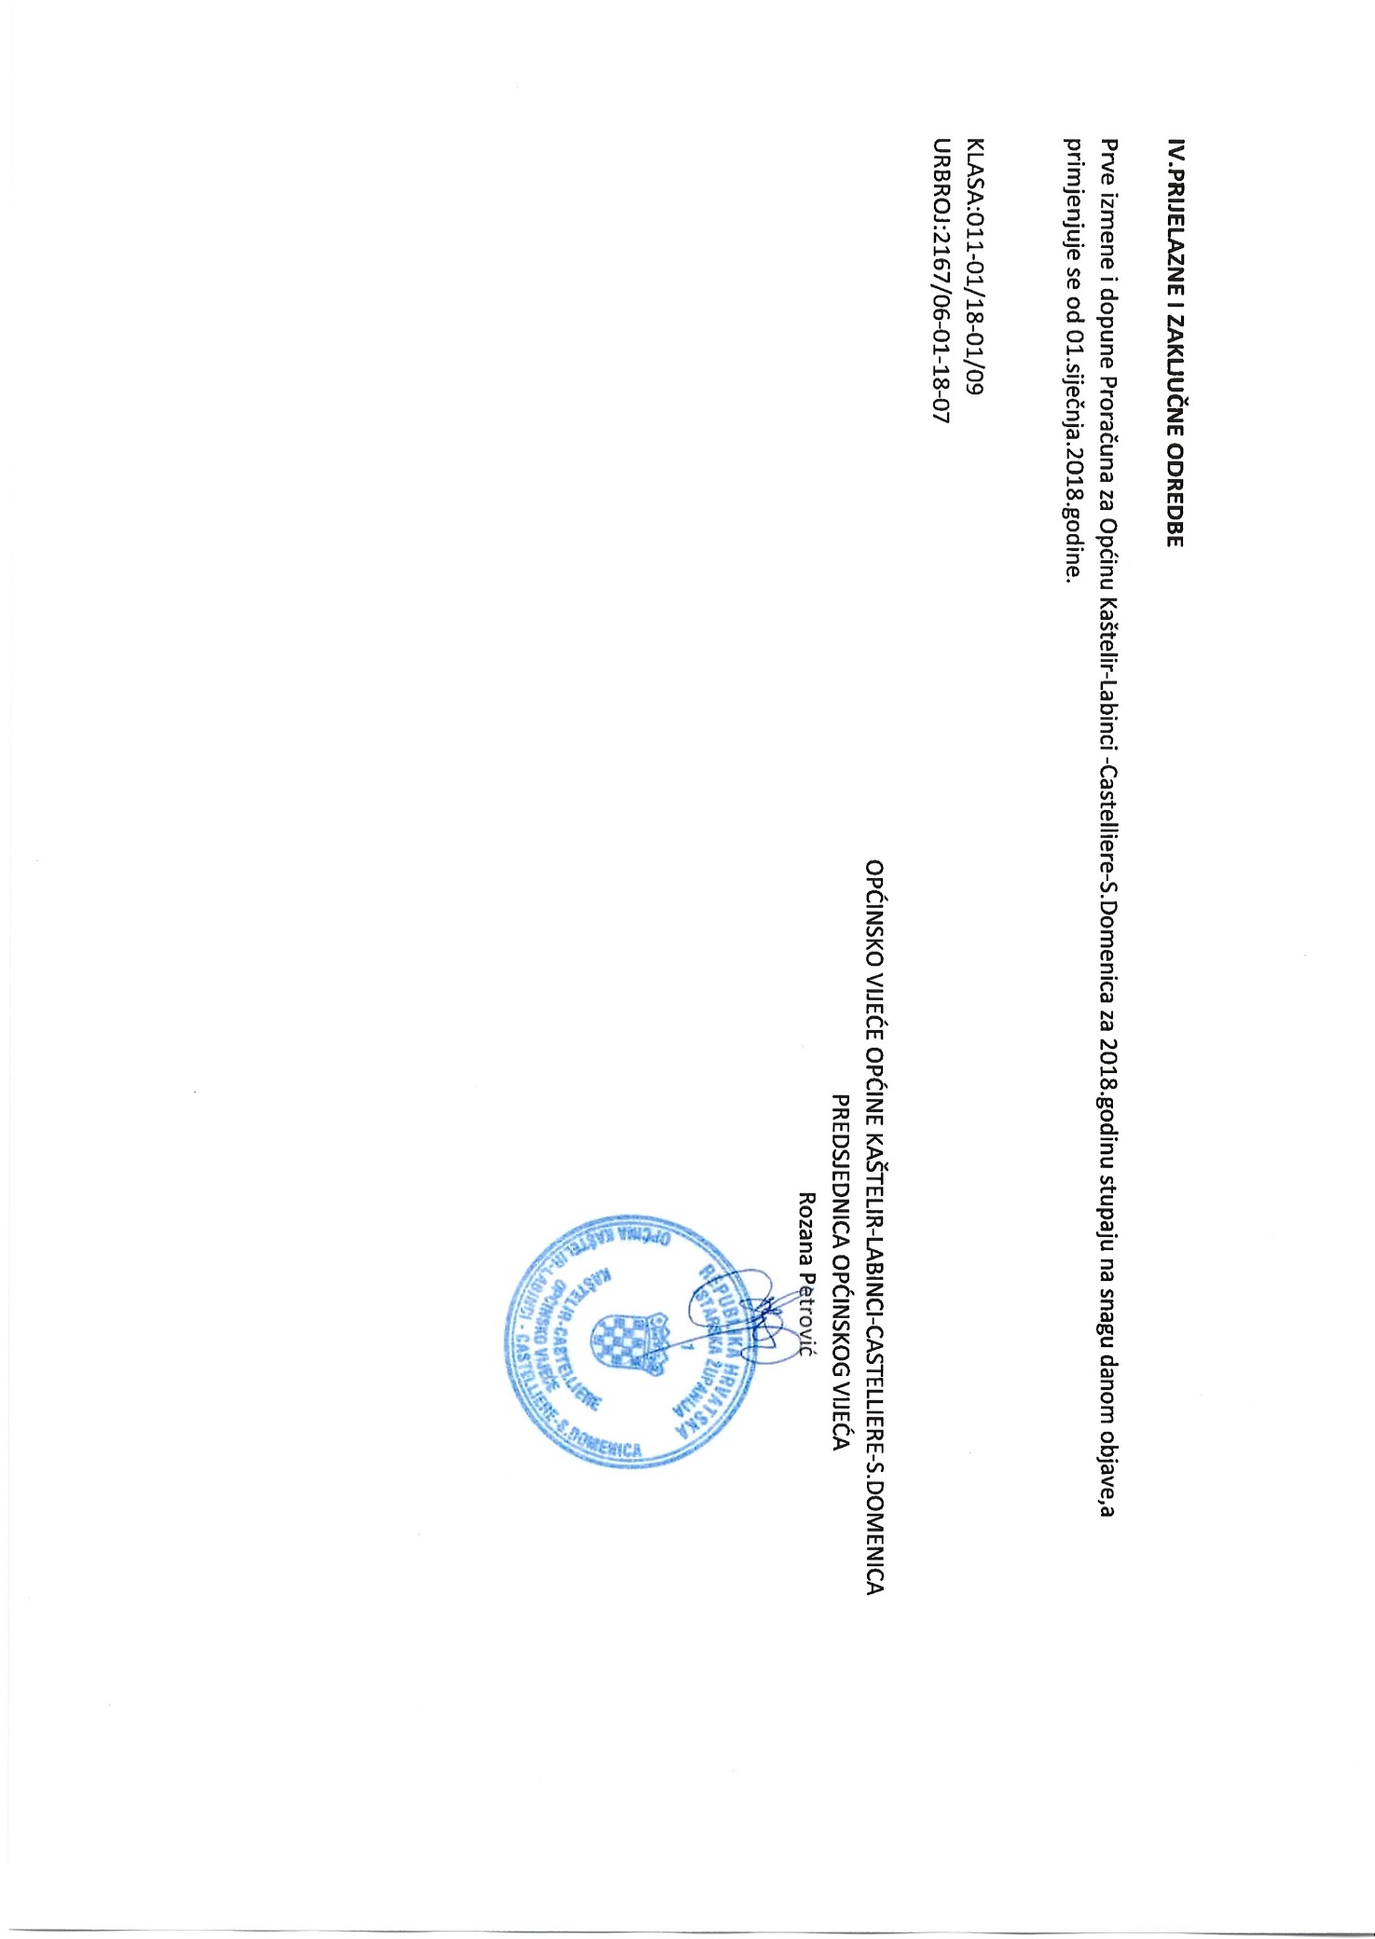
22. 